


Projet de fin d’étude
Réalisé par :
Ech.Chyguer Kawtar

En vue de l’obtention du diplôme
Licence Universitaire Professionnelle
Développement WEB Full Stack et DevOps

Sujet :
« Étude et développement d’une plateforme de gestion des services d’infirmerie »

Encadré par :
Mohamed-Amine HAMMA
Année : 2024-2025

Dédicace

Je dédie cet humble et modeste travail, avec un immense amour, une sincère fidélité et une profonde gratitude, à mes chers parents, qui sont pour moi une source inépuisable d’encouragement, de tendresse, de noblesse et d’affection. Puisse cette étape de ma vie représenter pour vous un motif de grande satisfaction.
C’est grâce à vos encouragements que j’ai choisi cette voie, et c’est par vos critiques constructives que j’ai pu progresser et me réaliser. J’espère avoir été à la hauteur des attentes que vous avez placées en moi. Recevez cette dédicace comme l’expression de mon amour infini et de ma reconnaissance éternelle.
Que Dieu, le Tout-Puissant, vous protège, vous accorde santé, bonheur et longue vie.
Je dédie également ce travail à mes chères sœurs, en témoignage de ma profonde affection fraternelle, avec tous mes vœux de bonheur, de santé et de réussite.
Je n’oublie pas non plus mes amis, mes collègues et nos estimés professeurs, dont le respect et le soutien nous ont accompagnés tout au long de ce parcours académique.

REMERCIEMENT

Je tiens tout d’abord à remercier Dieu, le Tout-Puissant, qui m’a donné la force, la patience et la bienveillance nécessaires pour mener à bien ce travail.
J’exprime ma profonde gratitude et mes sincères remerciements à mon encadrant, M. Mohamed-Amine HAMMA, pour son accompagnement tout au long de la préparation de mon projet de fin d’études. Il n’a cessé de m’orienter, de me conseiller et de m’encourager afin que je puisse donner le meilleur de moi-même. Son suivi régulier a été essentiel à la réalisation de ce travail.
Je remercie également les membres du jury qui m’ont fait l’honneur d’accepter d’évaluer mon travail.
Mes remerciements vont aussi à l’ensemble du corps professoral et administratif du CENTRE D'EXCELLENCE EN INGÉNIERIE ET MANAGEMENT INDUSTRIEL, en particulier à M. Mounir Mahfoud, responsable de la Formation et du Développement, pour la qualité de l’enseignement et la pédagogie dont j’ai bénéficié tout au long de cette année d’études.

Résumé
Le projet LFERMLI vise à développer une plateforme web permettant de connecter des patients ayant besoin de soins infirmiers à domicile avec des infirmiers qualifiés. Cette initiative répond à la demande croissante de services de santé accessibles, tout en offrant aux infirmiers une opportunité de promouvoir leurs compétences et d’élargir leur patientèle.
Objectifs du Projet :
• Accessibilité : Fournir une interface intuitive pour faciliter l’accès aux soins à domicile.
• Diversité des services : Offrir une gamme variée de soins infirmiers (soins de base, injections, pansements, etc.).
• Flexibilité pour les infirmiers : Permettre aux infirmiers de gérer leurs profils et leurs disponibilités.
• Confiance et qualité : Mettre en place un système de vérification des infirmiers pour garantir des prestations fiables.
• Couverture géographique : Connecter les patients avec des infirmiers locaux, même dans les zones rurales.
• Interaction fluide : Faciliter la communication entre patients et infirmiers via une messagerie intégrée.
•Expérience utilisateur optimale : Garantir une navigation fluide et une expérience utilisateur de qualité.
Fonctionnalités Clés :
• Création de profils détaillés pour les patients et les infirmiers.
• Recherche avancée pour trouver des infirmiers en fonction de la localisation et des besoins spécifiques.
• Système de réservation de services en ligne.
• Messagerie intégrée pour une communication directe.
• Gestion des avis et évaluations pour renforcer la confiance.
• (Optionnel) Notifications en temps réel pour les réservations et messages.
• (Optionnel) Intégration d’un système de paiement sécurisé.

Exigences Techniques :
• Frontend : React.js avec TypeScript pour une interface dynamique et sécurisée.
• Backend : Laravel avec authentification JWT pour une API robuste et sécurisée.
• Base de données : MySQL pour une gestion efficace des données relationnelle.
• Déploiement : Hébergement sur AWS ou Heroku avec conteneurisation via Docker.

• Tests : Tests unitaires et fonctionnels pour garantir la fiabilité et la performance.

Abstract
The LFERMLI project aims to develop a web platform to connect patients requiring home nursing care with qualified nurses. This initiative addresses the growing demand for accessible healthcare services while providing nurses with opportunities to promote their skills and expand their patient base.
Project Objectives:
•Accessibility : Provide an intuitive interface to facilitate access to home nursing care.
• Service Diversity : Offer a wide range of nursing services (basic care, injections, wound care, etc.).
• Nurse Flexibility : Allow nurses to manage their profiles and availability.
• Trust and Quality : Implement a nurse verification system to ensure reliable services.
• Geographical Coverage : Connect patients with local nurses, including in rural areas.
• Smooth Interaction : Facilitate direct communication between patients and nurses through integrated messaging.
• Optimal User Experience : Ensure seamless navigation and a high-quality user experience.

Key Features:
• Detailed profile creation for patients and nurses.
• Advanced search to find nurses based on location and specific needs.
• Online service booking system.
• Integrated messaging for direct communication.
• Review and rating system to build trust.
• Real-time notifications for bookings and messages.
• (Optional) Integration of a secure payment system.

Technical Requirements:

• Front-end : React.js with TypeScript for a dynamic and type-safe interface.
• Back-end : Laravel with JWT-based authentication for a robust and secure API.
• Database : MySQL for efficient data management.
• Deployment : Hosting on AWS or Heroku with Docker containerization.
• Testing : Unit and functional tests to ensure reliability and performance.
By achieving these objectives, LFERMLI aims to become a leading platform for home nursing services, offering a practical, reliable, and efficient solution for patients and nurses.

Liste des abréviations

Abreviation | Définition
AWS | Amazon Web Services
JWT | JSON Web Token
API | Application Programming Interface
CRUD | Create, Read, Update, Delete
DB | DataBase
IDE | Integrated Development Environment
UI | User Interface
UX | User Experience
CMS | Content management System
CI/CD | Continuous Integration/Continuous Deployment
SSL | Secure Sockets Layer
JSON | JavaScript Object Notation
SQL | Structured Query Language
HTTPS | HyperText Transfer Protocol Secure
CDN | Content Delivery Network
Table 1 Liste des abreviations

Liste des figures

Figure 1 la methode SCRUM 28
Figure 2Diagramme de Gantt 29
Figure 4 illustration de schéma de déploiement 46
Figure 5 Design pattern MVC 47

Liste des tableaux

Table 1 Liste des abreviations 7

Table 3Risques 23

Table 5 descripción sprint gestión adminístrate 73

Table 6 Règles gestion sprint administrateur 73

Table 7 Description cas d'utilisation admin 74

Table des matières:

Dédicace 2
REMERCIEMENT 3
Résumé 4
• Tests : Tests unitaires et fonctionnels pour garantir la fiabilité et la performance. 5
Abstract 5
Liste des abréviations 7
Liste des figures 8
Liste des tableaux 8
Introduction Générale 13
Contextualisation du projet 13
Cadre et objectif du projet 13
Chapitre 1 : 16
Etude Générale du projet : 17
1-Perimetre du projet : 17
1.1- Problématique générale : 17
1.2-Missions du projet : 18
1.4- Risques: 21
2-Analyse SWOT : 21
Synthèse et recommandations 24
3-Conduite du projet : 25
2.1-Methode Agile: 25
2.2-Pourquoi SCRUM : 25
2.3-Cycle de vie : 26
2.4-Planification du projet : 27
4- Organisation : 27
3.1- Equipe MOE: 27
3.2-Description des rôles : 28
Conclusion : 29
Chapitre 2 : 30
C’est quoi la plateforme Lfermli ? 31
Rappel Problématique : 31
Objectif du projet : 32
Analyse de l’existant : 32
Définition du système 33
Les bénéficies du système : 34
Rôles des acteurs et personas 35
1.Rôles des acteurs 35
2.Personas 36
Diagramme de cas d'utilisation - LFERMLI 37
Specifications des besoins : 38
Introduction 38
Besoins Fonctionnels 38
Besoins Non Fonctionnels 39
Règles de gestion 40
Conclusion 40
Chapitre 3 : 41
Architecture technique 42
1. Architecture en couches 42
2-Diagramme de déploiement : 42
3-Diagramme de séquences : 44
Description du Diagramme de Séquences fourni 44
1. Chargement des types de soins (services) 45
2. Création d’un compte Infirmier 45
3. Création d’un compte Patient 45
4. Authentification d’un Patient 46
5. Authentification d’un Infirmier 46
6. Recherche de Soins par un Infirmier 46
7. Recherche d’Infirmiers par un Patient 47
8. Utilité du Diagramme de Séquence dans LFERMLI 47
9.Utilité du Diagramme de classes dans LFERMLI 49
10.Sécurité 49
3-Outils, langages et Framework utilisés : 51
Pourquoi choisir un framework ? 51
3-Architecture applicative : 58
4-Arborescence projet : 58
1. Protection des données personnelles et médicales 62
2. Gestion des accès et contrôle des autorisations 62
3. Conformité au RGPD 62
4. Sécurité des transactions et des données médicales 63
5. Audits réguliers et mise à jour des systèmes 63
11.Interfaces d’application 63
1. Interface du tableau de bord administrateur 64
2. Interface de gestion du profil infirmier 65
3. Interface patient 68
Conclusion : 71
Chapitre 4 : 73
Methodes et outils de modélisation : 74
Sprint 1 : Gestion Administrateur 74
2.1- Description du sprint : 74
2.2- Backlog du sprint: 75
2.3- Règles de gestion du sprint : 76
2.4- Analyse et conception : 76
Sprint 2 : Gestion infirmier 77
3.1- Description du sprint : 77
Planification des sprints 81
Réunions de rétrospective 81
Utilisation de JIRA pour la gestion agile 82
Tests 82
Chapitre 5 : 83
1. Stratégie de test 84
2. Scénarios de test 84
3. Résultats de tests & corrections apportées 86
4. Conclusion 87
Conclusion generale : 87
Retour d’expérience 88
Limites du projet 89
Impact et perspectives professionnelles 90
Perspectives d’avenir 91
Synthèse 91

Introduction Générale

La plateforme LFERMLI s’inscrit dans un contexte où les besoins en soins infirmiers à domicile croissent rapidement, en raison de l’augmentation de la population vieillissante, de la prévalence des maladies chroniques et de la nécessité d’offrir des soins accessibles, même dans des zones géographiquement isolées. Cette plateforme vise à combler le fossé entre les patients et les infirmiers qualifiés en proposant une solution numérique intuitive, sécurisée et efficace.
Contextualisation du projet
La transformation numérique dans le secteur de la santé, notamment via le développement de plateformes de télésanté, a été accélérée par des facteurs tels que la pandémie de COVID-19, qui a mis en lumière l’importance des solutions numériques pour maintenir l’accès aux soins tout en réduisant les interactions physiques. Les plateformes de mise en relation, comme celle proposée par LFERMLI, permettent non seulement d’améliorer l’accès aux soins, mais aussi de promouvoir l’autonomie des patients et la flexibilité des professionnels de santé.

Cadre et objectif du projet

L’objectif principal du projet LFERMLI est de créer une plateforme numérique conviviale et inclusive qui offre une solution efficace pour la recherche, la réservation et la prestation de services infirmiers à domicile. Nous visons à répondre aux besoins des patients en simplifiant le processus de recherche et de réservation de soins, tout en offrant aux infirmiers une plateforme flexible pour promouvoir leurs compétences et développer leur activité professionnelle.
Public cible : La plateforme LFERMLI s’adresse à un large éventail de segments de marché, notamment :
- Patients résidentiels cherchant des soins infirmiers à domicile pour des besoins ponctuels ou réguliers (soins de base, injections, pansements, etc.).
- Familles et aidants nécessitant des services infirmiers pour leurs proches, notamment les personnes âgées ou atteintes de maladies chroniques.
- Établissements de santé (cliniques, centres de réhabilitation) souhaitant collaborer avec des infirmiers indépendants pour des soins à domicile.
- Infirmiers indépendants cherchant à élargir leur patientèle et à augmenter leurs revenus grâce à une plateforme de mise en relation efficace.
Avantages compétitifs LFERMLI se distingue des autres plateformes concurrentes par plusieurs aspects clés :
- Simplicité d’utilisation : Une interface utilisateur intuitive et conviviale permettant aux patients de naviguer facilement, de rechercher des infirmiers, de communiquer avec eux et de réserver des soins en quelques clics.
- Diversité des services : Une gamme variée de soins infirmiers à domicile, incluant les soins de base, les injections, les pansements, la gestion des maladies chroniques, et plus encore, pour répondre aux besoins variés des patients.
- Flexibilité pour les infirmiers : La possibilité pour les infirmiers de créer des profils détaillés présentant leurs qualifications, leur expérience, leurs tarifs et leur disponibilité, ainsi que de personnaliser leurs services et de gérer leurs calendriers selon leurs besoins.
- Qualité et confiance : Un processus rigoureux de vérification des qualifications des infirmiers (diplômes, certifications, références) pour garantir la qualité des soins et renforcer la confiance des patients dans la plateforme.
- Accessibilité géographique : Une couverture géographique étendue permettant aux patients de trouver des infirmiers dans leur région, y compris dans les zones rurales ou mal desservies.
- Interaction transparente : Des outils de communication, tels qu’une messagerie intégrée, pour faciliter l’échange d’informations entre les patients et les infirmiers, permettant de clarifier les besoins médicaux et de finaliser les détails des prestations.
- Expérience utilisateur optimale : Une expérience fluide et cohérente à chaque étape, depuis la recherche initiale jusqu’à la réalisation des soins, pour garantir la satisfaction des patients et des infirmiers.
- Chat privé entre les patients et les infirmiers (amélioration future) : La possibilité pour les patients et les infirmiers d’interagir via un chat sécurisé sur la plateforme, permettant une communication directe et rapide pour discuter des détails des soins, poser des questions et clarifier les besoins.
En outre, LFERMLI se différencie par son agilité, sa scalabilité et sa disponibilité. La plateforme est conçue pour évoluer facilement en fonction des besoins croissants des utilisateurs, tout en assurant une disponibilité continue et une utilisation accessible à tous, y compris pour les patients ayant une faible littératie numérique.
En atteignant ces objectifs, LFERMLI ambitionne de devenir la référence en matière de plateforme numérique pour les services infirmiers à domicile, offrant une solution pratique, fiable et efficace pour les patients à la recherche de soins de qualité et pour les infirmiers souhaitant développer leur activité professionnelle.

Chapitre 1 :

« CONTEXTE GENERAL DU PROJET »
Ce chapitre expose le contexte du projet LFERMLI en analysant les enjeux des soins infirmiers à domicile. Il met en évidence les problèmes d’accessibilité, de qualité des services et de sécurité des données, tout en expliquant les limites des solutions actuelles. Il précise les objectifs du projet, allant de la simplification de la réservation à l’ambition de devenir une référence dans le domaine. Enfin, il présente les méthodes et technologies utilisées pour atteindre ces objectifs.

Etude Générale du projet :

Ce chapitre décrit différentes fonctionnalités de la solution, à savoir les composants de l’application web.
Et enfin, l’arrivé à l'approche de conception choisie.

1-Perimetre du projet :

Problématique générale :

Dans un contexte mondial marqué par le vieillissement progressif de la population, l’augmentation des maladies chroniques et la nécessité croissante de désengorger les structures hospitalières, les soins infirmiers à domicile prennent une importance capitale. Cette évolution s’inscrit également dans une volonté d’améliorer la qualité de vie des patients, en leur permettant de bénéficier d’un suivi médical dans un environnement familier et rassurant : leur propre domicile.
Face à cette demande grandissante, plusieurs plateformes numériques ont vu le jour pour faciliter la mise en relation entre les patients et les professionnels de santé, notamment les infirmiers à domicile. Toutefois, malgré leur utilité, ces plateformes présentent encore de nombreuses limites qui entravent leur efficacité et leur adoption à grande échelle. On observe en effet des interfaces souvent complexes et peu ergonomiques, qui compliquent la navigation et la prise de rendez-vous, en particulier pour les personnes âgées ou peu à l’aise avec les technologies.
De plus, les mécanismes de recherche d’infirmiers sont parfois inefficaces, manquant de filtres pertinents (disponibilité réelle, spécialités, proximité, avis vérifiés, etc.), ce qui peut allonger les délais de prise en charge. À cela s’ajoute l'absence ou la faiblesse des dispositifs visant à garantir la qualité des prestations fournies et à instaurer un climat de confiance entre les deux parties. La question de la protection des données médicales sensibles reste également un enjeu majeur, encore mal maîtrisé par certaines plateformes.
Par ailleurs, l’accessibilité aux soins demeure inégale sur le territoire, notamment dans les zones rurales ou mal desservies, où il devient difficile pour les patients de trouver rapidement un infirmier disponible et compétent. Ce déséquilibre renforce les inégalités d’accès aux soins et met en évidence la nécessité de solutions numériques plus performantes et inclusives.

Comment pouvons-nous simplifier l'interface utilisateur pour rendre la recherche, la réservation et la communication avec les infermiers aussi intuitives que possible pour les patients ?
Comment pouvons-nous garantir que les infermiers ne se sentent pas limités dans la promotion de leurs services et la gestion de leur activité sur la plateforme ?
Quelles stratégies pouvons-nous mettre en place pour offrir aux patients une gamme variée d'options et de services adaptés à leurs besoins spécifiques ?
Comment pouvons-nous assurer que la plateforme "Lfermli" se démarque des autres sur le marché et devienne une solution attrayante pour les infermiers et les patients ?
Quels indicateurs de performance pouvons-nous utiliser pour mesurer le succès de la plateforme et son impact sur les utilisateurs ?

1.2-Missions du projet :
Dans le cadre du développement de la plateforme LFERMLI, nous adopterons une méthodologie rigoureuse de gestion de la qualité pour garantir la conformité aux exigences définies, depuis la phase de conception jusqu’à la maintenance continue de la plateforme. Cette méthodologie comprend les étapes suivantes :
1. Identification des exigences :
- Nous débuterons par une analyse approfondie des besoins et des attentes des utilisateurs, en collaborant avec les patients, les infirmiers et les parties prenantes du secteur médical.

- Les exigences fonctionnelles (recherche d’infirmiers, réservation de soins, messagerie) et non fonctionnelles (sécurité des données médicales, performance, accessibilité) seront documentées avec précision, en mettant l’accent sur la convivialité, la conformité réglementaire (RGPD) et la fiabilité.

2. Conception :
- Sur la base des exigences identifiées, nous élaborerons une architecture technique et une conception détaillée de la plateforme, en utilisant des outils de modélisation comme UML pour représenter les processus et les interactions.
- Nous veillerons à aligner la conception sur les meilleures pratiques du développement web (React, TypeScript, Laravel) tout en répondant aux besoins des patients et des infirmiers ainsi qu’aux objectifs du projet.
3. Développement :
- Nous mettrons en œuvre la conception de la plateforme en utilisant des technologies modernes (React avec TypeScript pour le frontend, Laravel pour le backend, MySQL pour la base de données) et des pratiques de développement éprouvées.
- Des normes de codage strictes seront suivies, accompagnées de revues de code régulières pour garantir la qualité, la cohérence et la maintenabilité du code source.
4. Tests :
- Un plan de tests complet sera élaboré, couvrant les aspects fonctionnels (réservation, messagerie), de performance (temps de réponse), de sécurité (chiffrement SSL, authentification JWT) et de convivialité (conformité WCAG 2.1).
- Des tests unitaires (Jest pour React, PHPUnit pour Laravel), d’intégration, de système et d’acceptation utilisateur seront réalisés pour identifier et corriger les anomalies potentielles.

5. Déploiement :
- Le déploiement de la plateforme sera planifié et exécuté de manière méthodique, en utilisant des services cloud comme AWS ou Heroku avec conteneurisation via Docker pour minimiser les interruptions et assurer une transition fluide vers l’environnement de production.
- Une surveillance proactive sera mise en place pour détecter les problèmes post-déploiement et appliquer des mesures correctives immédiates.
6. Maintenance :
- Après le déploiement, une maintenance continue sera assurée, incluant l’application de correctifs de sécurité, des mises à jour logicielles et des adaptations aux besoins évolutifs des utilisateurs.
- Les retours des patients et des infirmiers seront collectés, et les performances de la plateforme seront surveillées pour identifier des opportunités d’amélioration continue.

1.4- Risques:
Un risque est un danger potentiel plus ou moins prévisible qui peut affecter le résultat d'un projet. Tous les éliminer est impossible et le risque zéro n'existe pas.
Risque | Type | Impact | Probabilité | Action correctives
Mauvaise gestion du temps | Non bloquant | Mauvaise planification, lacunes dans la communication | Forte | Doubler l’effort et travailler un temps extra.
Gestion projet | Non Bloquant | Impacter le délai de réalisation de projet | Moyenne | Métriser la méthode agile afin de
Refus d’application | Bloquant | Ralentissement de la réalisation de projet | Forte | Doubler l’effort et travailler un temps extra.
Manque de ressources | Non bloquant | Impacter le délai de réalisation de projet. | Forte | Problème à résoudre le plutôt possible

2-Analyse SWOT :

Forces (Strengths)
- Interface utilisateur intuitive et accessible : LFERMLI propose une interface conviviale, conforme aux normes WCAG 2.1, facilitant l’utilisation pour tous les utilisateurs, y compris ceux ayant une faible littératie numérique (ex. : personnes âgées).
- Technologies modernes et robustes : L’utilisation de React avec TypeScript pour le frontend, Laravel avec JWT pour le backend, et MySQL pour la base de données garantit une plateforme performante, sécurisée et évolutive.
- Sécurité et conformité : La plateforme intègre des protocoles de sécurité avancés (SSL/TLS, JWT, RGPD), protégeant les données médicales sensibles et renforçant la confiance des utilisateurs.
- Flexibilité pour les infirmiers : Les infirmiers peuvent personnaliser leurs profils, gérer leurs disponibilités et tarifs, offrant une autonomie significative dans la gestion de leur activité.
- Diversité des services : LFERMLI couvre une large gamme de soins à domicile (soins de base, injections, pansements, gestion des maladies chroniques), répondant à des besoins variés.
- Fonctionnalités avancées : La recherche avancée, la messagerie intégrée, le système d’évaluations et les notifications en temps réel améliorent l’expérience utilisateur et la transparence.
- Méthodologie agile (Scrum) : L’adoption de la méthodologie Scrum avec des sprints courts permet une livraison rapide, une adaptabilité aux besoins changeants et une amélioration continue.

Faiblesses (Weaknesses)
- Complexité initiale de développement : La mise en place d’une architecture multi-couches (MVC) et l’intégration de multiples fonctionnalités (recherche, réservation, messagerie) peuvent entraîner des défis techniques, notamment en termes de gestion du temps.
- Dépendance à la vérification des infirmiers : La qualité des services repose sur un processus de vérification rigoureux, mais tout retard ou erreur dans ce processus pourrait affecter la confiance des utilisateurs.
- Période d’adoption initiale : Les patients, en particulier dans les zones rurales, pourraient être réticents à adopter une plateforme numérique en raison d’un manque de familiarité avec la technologie.
- Coût de maintenance : L’utilisation de services cloud (AWS/Heroku) et la nécessité de mises à jour régulières pour la sécurité et les fonctionnalités peuvent engendrer des coûts significatifs à long terme.
- Manque de système de paiement intégré : Bien que prévu comme une amélioration future, l’absence actuelle d’un module de paiement sécurisé peut limiter l’expérience utilisateur et la commodité.
- Ressources limitées : Avec une équipe réduite (un développeur principal et un encadrant), la gestion des imprévus ou des pics de charge pourrait poser problème.

Opportunités (Opportunities)
- Croissance du marché des soins à domicile : La demande croissante pour les soins infirmiers à domicile, due au vieillissement de la population et à l’augmentation des maladies chroniques, offre un fort potentiel de croissance pour LFERMLI.
- Transformation numérique dans la santé : La popularité croissante des solutions de télésanté, accélérée par des événements comme la pandémie de COVID-19, positionne LFERMLI comme une solution pertinente et moderne.
- Extension géographique : La possibilité de couvrir des zones rurales mal desservies représente une opportunité majeure pour répondre à un besoin non satisfait et élargir la base d’utilisateurs.
- Évolutivité et innovation : L’intégration future de fonctionnalités comme l’intelligence artificielle pour le matching patient-infirmier, un chatbot, ou un système de paiement en ligne pourrait renforcer la compétitivité de la plateforme.
- Partenariats avec le secteur médical : Collaborer avec des cliniques, centres de réhabilitation ou associations médicales pourrait accroître la visibilité et la crédibilité de LFERMLI.
- Soutien à l’autonomie des infirmiers : En offrant aux infirmiers indépendants une plateforme pour promouvoir leurs services, LFERMLI peut attirer un grand nombre de professionnels cherchant à élargir leur patientèle.

Menaces (Threats)
- Concurrence accrue : Les plateformes existantes ou émergentes dans le domaine de la santé à domicile pourraient offrir des services similaires, obligeant LFERMLI à se différencier par la qualité et l’innovation.
- Réglementations strictes : Les exigences réglementaires (RGPD, normes médicales locales) peuvent imposer des contraintes supplémentaires, augmentant les coûts et les délais de mise en conformité.
- Risques techniques : Les problèmes techniques (pannes de serveur, bugs, failles de sécurité) pourraient compromettre la fiabilité de la plateforme et la confiance des utilisateurs.
- Adoption inégale : Les différences d’accès à Internet ou de compétences numériques, notamment dans les zones rurales, pourraient limiter l’adoption de la plateforme par certains segments de la population.
- Évaluations négatives : Les avis défavorables, qu’ils soient justifiés ou non, pourraient affecter la réputation de la plateforme et dissuader de nouveaux utilisateurs.
- Dépendance aux infrastructures cloud : L’utilisation de services comme AWS ou Heroku expose la plateforme à des risques liés à la disponibilité ou aux coûts imprévus des services tiers.

Synthèse et recommandations
L’analyse SWOT met en évidence que LFERMLI dispose de solides atouts, notamment une interface intuitive, une architecture technique robuste et une conformité aux normes de sécurité, qui lui permettent de répondre efficacement aux besoins des patients et des infirmiers. Cependant, des faiblesses comme la complexité du développement et l’absence actuelle d’un système de paiement intégré nécessitent une attention particulière.
Pour maximiser les opportunités, LFERMLI devrait :
- Accélérer l’intégration de fonctionnalités avancées (paiement en ligne, IA, chatbot) pour se démarquer de la concurrence.
- Mettre en place des campagnes de sensibilisation pour encourager l’adoption dans les zones rurales.
- Établir des partenariats stratégiques avec des acteurs du secteur médical pour renforcer sa visibilité.

Pour atténuer les menaces, il est recommandé de :
- Renforcer les audits de sécurité réguliers pour minimiser les risques techniques.
- Développer une stratégie de communication pour gérer les évaluations négatives et maintenir la confiance des utilisateurs.
- Diversifier les options d’hébergement pour réduire la dépendance aux fournisseurs cloud.
En conclusion, LFERMLI a le potentiel de devenir une plateforme de référence dans le domaine des soins infirmiers à domicile, à condition de capitaliser sur ses forces, de combler ses faiblesses et de saisir les opportunités du marché tout en gérant les menaces externes.

3-Conduite du projet :

2.1-Methode Agile:

Les méthodologies agiles caractérisent un mode de gestion de projet informatique qui met l'accent sur le dialogue entre toutes les parties prenantes, clients, utilisateurs, développeurs et autres experts du projet, la flexibilité de mise en œuvre, la capacité de changer les plans et la rapidité de livraison. Il s'agit de rompre avec la pratique plus traditionnelle d'être trop rigide et exigeant en matière de cahier des charges (contractuel). En ce qui concerne le processus de développement, il est important de privilégier la communication relationnelle et omniprésente.
La méthode agile favorise la communication entre toutes les parties prenantes, telles que les clients, les utilisateurs, les développeurs et les autres professionnels impliqués dans le projet. Elle se distingue par sa flexibilité en cours de réalisation, sa capacité à modifier les plans et sa volonté de livrer rapidement les résultats

2.2-Pourquoi SCRUM :

La méthodologie Scrum correspond aux principes de la méthodologie Agile. Comme toutes les méthodes Agiles, Scrum aime livrer rapidement des prototypes. Un prototype est par définition opérationnel pour l'évaluation par les clients, les entrepreneurs et les membres de l'équipe. La méthodologie Scrum est basée sur les sprints. Les sprints sont relativement courts et durent généralement de 2 à 4 semaines. À la fin de chaque sprint, l'équipe annonce ce qu'elle a ajouté au produit.

2.3-Cycle de vie :

SCRUM est une méthode de développement agile axée sur les projets informatiques, caractérisée par des mises à jour régulières des ressources. Son principe fondamental repose sur la progression collective de l'équipe et sa capacité à ajuster continuellement le projet au fur et à mesure de son avancement.

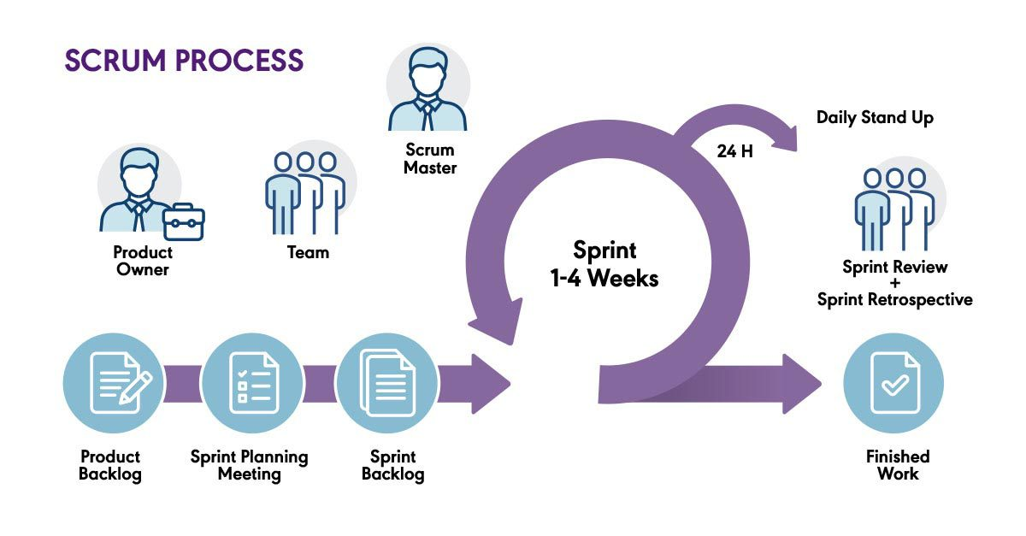
Figure 1 la methode SCRUM

⇒ Le Product Owner est chargé de la rédaction des User Stories et de leur intégration dans le Product Backlog.
⇒ Ensuite, le Product Owner établit les priorités des User Stories et organise le Product Backlog en conséquence.
⇒ l'équipe Scrum se réunit pour déterminer la liste des User Stories qui seront sélectionnées pour le Sprint. Ces User Stories constituent ensuite le Sprint Backlog et sont ensuite décomposées en tâches par l'équipe de développement.
⇒ Le sprint ensuite démarre pour une durée d'itération de 2, 3 ou 4 semaines.

2.4-Planification du projet :

La planification des projets de systèmes d'information consiste à planifier les opérations en termes de délais et d'utilisation des ressources. Diagramme de Gantt Le diagramme de Gantt est un outil de planification et de gestion de projet qui fournit une représentation visuelle des différentes tâches interdépendantes qui composent un projet au fil du temps. Vous pouvez visualiser graphiquement l'avancement de votre projet.
Pour créer un globe et un graphique des pertes, entrez une tâche avec des dates de début et de fin et une durée. Ce tableau montre les tâches à accomplir au cours du projet et les délais d'exécution approximatifs.
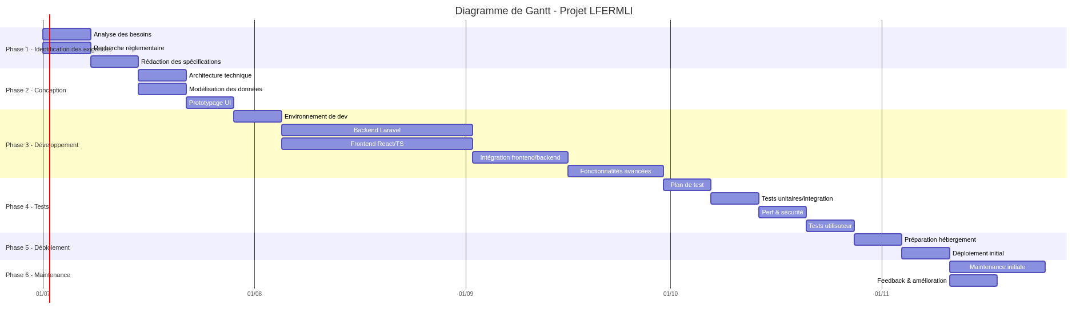
Figure 2Diagramme de Gantt

4- Organisation :

3.1- Equipe MOE:
Le tableau ci-dessus fournit une présentation de l'équipe du projet, en indiquant le rôle et les tâches assignées à chaque membre de l'équipe.
Nom | Rôle | Email
Mohamed-Amine Hamma | Encadrant | medamine.hamma.9@gmail.com
Ech.chyguer Kawtar | Développeur | kawtarchyguer@gmail.com

3.2-Description des rôles :
La réussite du projet LFERMLI repose sur une répartition claire des rôles et des responsabilités au sein de l’équipe projet. Cette organisation garantit une coordination efficace et une exécution fluide des différentes phases du développement de la plateforme. Les principaux rôles impliqués sont les suivants :

L’encadrant :
- Rôle :Supervise la constitution et la coordination de l’équipe projet, en assurant un suivi global du développement de la plateforme LFERMLI.
- Responsabilités :
  - Fournir un soutien technique et méthodologique pour guider l’équipe dans les choix technologiques (React, TypeScript, Laravel, MySQL).
  - Valider les livrables clés (cahier des charges, maquettes, rapports de tests).
  - Faciliter la communication entre l’équipe et les parties prenantes externes (ex. : patients, infirmiers, experts médicaux).
  - Assurer le respect des délais et des objectifs académiques du projet.

Développeur :
- Rôle : Responsable de la conception, du développement, et de la maintenance technique de la plateforme LFERMLI.
- Responsabilités :
  - Identifier et analyser les besoins des utilisateurs (patients, infirmiers, administrateurs) en collaboration avec l’encadrant.
  - Rédiger le cahier des spécifications techniques, incluant les fonctionnalités (recherche, réservation, messagerie) et les exigences non fonctionnelles (sécurité, accessibilité).
  - Développer le frontend (React avec TypeScript) et le backend (Laravel avec MySQL), en suivant les maquettes et l’architecture définies.
  - Élaborer un plan de tests (unitaires, d’intégration, de performance) et effectuer des vérifications pour garantir la qualité de la plateforme.
  - Corriger les bugs identifiés lors des tests ou après le déploiement.
SCRUM Master :
- Rôle : Facilite l’adoption de la méthodologie agile Scrum pour optimiser la gestion du projet LFERMLI.
- Responsabilités :
  - Guider l’équipe dans la mise en œuvre des pratiques Scrum, telles que les sprints (2 semaines), les réunions quotidiennes (daily stand-ups), et les rétrospectives.
  - Fournir une visibilité sur l’avancement du projet à travers des outils comme des tableaux Kanban (Trello, Jira) ou des diagrammes de Gantt.
  - Identifier et lever les obstacles rencontrés par l’équipe (ex. : problèmes techniques, conflits de priorités).
  - Aider l’équipe de développement à améliorer son rendement en optimisant les processus et en favorisant la collaboration.

Conclusion :

Dans ce chapitre, nous avons abordé le cadre global de la mise en œuvre du projet LFERMLI, en détaillant la méthodologie adoptée et les rôles clés au sein de l’équipe. La répartition claire des responsabilités entre l’encadrant, le développeur, et le SCRUM Master garantit une exécution efficace et structurée. Dans le prochain chapitre, nous nous concentrerons spécifiquement sur l’étude approfondie des besoins fonctionnels et non fonctionnels du projet, en analysant les attentes des utilisateurs et les contraintes techniques et réglementaires.

Chapitre 2 :

« ETUDE DE BESOINS »
Ce chapitre présente une analyse approfondie des besoins fonctionnels et non fonctionnels du projet LFERMLI, une plateforme numérique visant à connecter les patients avec des infirmiers à domicile. Il détaille les attentes des utilisateurs, les processus métier, les règles de gestion et les contraintes techniques et réglementaires, tout en intégrant une approche centrée sur l’utilisateur à travers des personas.
.

C’est quoi la plateforme Lfermli ?

LFERMLI est une plateforme web innovante conçue pour faciliter la mise en relation entre patients nécessitant des soins à domicile et infirmiers qualifiés. Elle répond à la demande croissante de services de santé accessibles en simplifiant la recherche, la réservation et la gestion des soins infirmiers, tout en offrant aux infirmiers une solution flexible pour promouvoir leurs compétences et élargir leur patientèle. La plateforme se distingue par son interface intuitive, sa couverture géographique étendue et son engagement envers la sécurité et la qualité des services.

Rappel Problématique :

Le marché des soins à domicile connaît une expansion rapide, portée par le vieillissement de la population, l’augmentation des maladies chroniques et la nécessité de désengorger les structures hospitalières. Cependant, les plateformes numériques existantes présentent des lacunes majeures :
- Interfaces complexes : Navigation difficile, surtout pour les utilisateurs ayant une faible littératie numérique.
- Processus de réservation peu intuitifs : Délais de réponse longs et manque de clarté dans la planification des soins.
- Manque de flexibilité pour les infirmiers : Restrictions sur la gestion des disponibilités et des tarifs.
- Vérification insuffisante : Processus inadéquats pour garantir la qualité des infirmiers, affectant la confiance des utilisateurs.
- Inégalités géographiques : Accès limité aux soins dans les zones rurales.
LFERMLI ambitionne de surmonter ces défis en offrant une plateforme intuitive, sécurisée et inclusive, avec des fonctionnalités avancées comme la recherche personnalisée, la messagerie intégrée et un système d’évaluation transparent.

Objectif du projet :

L’objectif principal de LFERMLI est de créer une plateforme numérique facilitant l’accès à des soins à domicile de qualité tout en offrant aux infirmiers une autonomie dans la gestion de leur activité. Les objectifs spécifiques incluent :
- Accessibilité : Une interface simple, adaptée à tous les niveaux de littératie numérique.
- Diversité des services : Couvrir une gamme variée de soins (soins de base, injections, pansements, gestion des maladies chroniques).
- Flexibilité pour les infirmiers : Permettre la personnalisation des profils et la gestion autonome des disponibilités.
- Confiance et qualité : Mettre en place un processus rigoureux de vérification des infirmiers.
- Couverture géographique : Connecter les patients aux infirmiers locaux, y compris dans les zones rurales.
- Communication fluide : Intégrer une messagerie sécurisée pour des échanges directs.
- Expérience utilisateur optimale : Assurer une navigation fluide et cohérente.

Analyse de l’existant :
L'analyse de l'existant vise à évaluer les plateformes en ligne actuelles dédiées aux services artisanaux pour identifier leurs forces, leurs faiblesses, et les opportunités d'amélioration. Voici une analyse détaillée basée sur les éléments mentionnés dans le cahier des charges :
Faiblesses des Plateformes Existant
• Complexité de l’interface : Interfaces peu ergonomiques, entraînant des abandons, notamment chez les personnes âgées.
• Processus de réservation inefficaces : Manque de fluidité et longs délais de réponse.
• Fonctionnalités limitées : Absence de messagerie intégrée, de suivi des rendez-vous ou de notifications en temps réel.
• Manque de flexibilité pour les infirmiers : Contraintes sur les disponibilités et les tarifs, limitant l’autonomie.
•Vérification insuffisante : Faibles processus de contrôle des qualifications, réduisant la confiance des utilisateurs.
Opportunités d'Amélioration
• Simplifier l’interface utilisateur avec une navigation claire et des fonctionnalités accessibles.
• Étendre la couverture géographique pour inclure les zones rurales.
• Offrir une gamme diversifiée de soins pour répondre à des besoins variés.
• Accroître l’autonomie des infirmiers via des profils personnalisables.
• Renforcer la confiance grâce à un système de vérification rigoureux et d’évaluations publiques.
•Intégrer des outils de communication (messagerie, notifications) pour une interaction fluide.

Définition du système

LFERMLI est une plateforme numérique basée sur une architecture client-serveur, conçue pour optimiser la mise en relation entre patients et infirmiers. Elle intègre les fonctionnalités suivantes :
- Gestion des profils : Profils détaillés pour les patients (informations personnelles, historiques médicaux) et les infirmiers (qualifications, disponibilités, tarifs).
- Recherche avancée : Filtres par localisation, spécialité, disponibilité et avis.
- Réservation en ligne : Planification des soins avec confirmation par les infirmiers.
- Messagerie sécurisée : Communication directe pour clarifier les besoins.
- Système d’évaluation : Avis et notations publiques pour renforcer la transparence.
- Notifications en temps réel : Alertes pour les réservations, messages et rappels.
La sécurité est prioritaire, avec un chiffrement SSL/TLS, une authentification JWT et une conformité RGPD pour protéger les données sensibles.

Les bénéficies du système :
Le système LFERMLI offre de nombreux avantages tant pour les patients que pour les infirmiers, répondant aux lacunes des plateformes existantes tout en améliorant l’accès aux soins à domicile. Voici les principaux bénéfices identifiés :
- Interface utilisateur intuitive et conviviale :
LFERMLI propose une interface facile à utiliser, permettant aux patients de naviguer aisément, de rechercher des infirmiers, de communiquer avec eux, et de réserver des soins rapidement. Cette convivialité, conforme aux normes WCAG 2.1, rend la plateforme accessible même pour les utilisateurs ayant une faible littératie numérique, comme les personnes âgées.
- Large gamme de services :
La plateforme offre une variété de soins infirmiers à domicile, incluant les soins de base, les injections, les pansements, et la gestion des maladies chroniques. Cette diversité permet de répondre aux besoins variés des patients, offrant un guichet unique pour leurs exigences médicales.
- Flexibilité pour les infirmiers :
Les infirmiers peuvent créer des profils détaillés, mettant en avant leurs qualifications, expériences, tarifs, et disponibilités. Ils ont la possibilité de personnaliser leurs services et de gérer leurs calendriers selon leurs besoins, ce qui leur donne un contrôle total sur leur activité professionnelle.
- Qualité et confiance :
LFERMLI met en place un système d’avis et de notations permettant aux patients de laisser des commentaires et des évaluations après chaque prestation. Ces évaluations, visibles sur les profils des infirmiers, contribuent à maintenir un haut niveau de qualité et renforcent la confiance des patients dans la plateforme.
- Sécurité et confidentialité :
La plateforme utilise des protocoles de sécurité robustes, tels que le chiffrement SSL/TLS, l’authentification JWT, et des pratiques conformes au RGPD, pour protéger les données médicales sensibles. Ces mesures préviennent les risques de piratage ou de fuite d’informations, assurant la confidentialité des utilisateurs.
- Notifications en temps réel :
Un système de notifications intégré informe les utilisateurs des nouvelles réservations, des messages reçus, des mises à jour de profil, ou des rappels de rendez-vous. Cela permet aux patients et aux infirmiers de rester informés et de réagir rapidement aux changements.
- Optimisation des performances :
LFERMLI assure des performances optimales avec un temps de réponse des requêtes inférieur à 2 secondes, même sous forte charge, grâce à une architecture cloud (AWS/Heroku) et une optimisation du code (React, Laravel). Cette performance garantit une expérience utilisateur fluide et agréable.
- Adaptabilité et maintenabilité :
La plateforme est conçue pour être adaptable à différents appareils (ordinateurs, tablettes, smartphones) et navigateurs, offrant une expérience cohérente. Le code source, structuré avec TypeScript et Laravel, est modulaire, facilitant la maintenance et les mises à jour continues.
En somme, le système LFERMLI offre une solution complète et intégrée pour la mise en relation entre patients et infirmiers à domicile, optimisant l’expérience utilisateur tout en assurant une gestion efficace, sécurisée, et accessible des services de soins.

Rôles des acteurs et personas
Pour garantir une conception orientée utilisateur, nous définissons les rôles des acteurs principaux et leurs interactions avec la plateforme, appuyés par des personas représentatifs.

1.Rôles des acteurs
- Patient :
  - S’inscrit et se connecte pour accéder aux services.
  - Recherche des infirmiers selon des critères spécifiques.
  - Réserve des soins, consulte ses rendez-vous et annule si nécessaire.
  - Évalue les infirmiers après chaque prestation.
  - Communique avec les infirmiers via la messagerie intégrée.
- Infirmier :
  - Crée et gère un profil professionnel (qualifications, disponibilités, tarifs).
  - Accepte ou refuse les demandes de réservation.
  - Communique avec les patients pour clarifier les besoins.
  - Consulte les évaluations reçues.

- Administrateur :
  - Valide ou suspend les comptes infirmiers.
  - Gère les utilisateurs et les signalements.
  - Accède à un tableau de bord pour analyser les performances.

2.Personas
Pour mieux comprendre les besoins des utilisateurs, voici trois personas représentatifs :
- Persona 1 : Amina, 68 ans, patiente retraitée
  - Contexte : Amina vit dans une petite ville, souffre de diabète et a besoin d’injections régulières. Elle n’est pas à l’aise avec la technologie mais souhaite des soins à domicile.
  - Besoins : Une interface simple, des instructions claires, et un accès rapide à des infirmiers locaux.
  - Défis : Difficulté à naviguer sur des plateformes complexes, méfiance envers les systèmes numériques.
  - Attentes : Recherche facile, communication directe avec l’infirmier, notifications claires pour confirmer les rendez-vous.
- Persona 2 : Karim, 35 ans, infirmier indépendant
  - Contexte : Karim est un infirmier qualifié travaillant à son compte à Casablanca. Il cherche à élargir sa patientèle et à gérer son emploi du temps efficacement.
  - Besoins : Un profil personnalisable, une gestion autonome des réservations, et des outils pour promouvoir ses services.
  - Défis : Concurrence avec d’autres infirmiers, gestion des paiements et des avis négatifs.
  - Attentes : Flexibilité dans la gestion des horaires, visibilité accrue, et un système d’évaluation équitable.
- Persona 3 : Sara, 45 ans, administratrice de la plateforme
  - Contexte : Sara est employée par LFERMLI pour gérer les comptes et assurer la qualité des services. Elle a une bonne maîtrise des outils numériques.
  - Besoins : Un tableau de bord intuitif pour superviser les utilisateurs, valider les qualifications des infirmiers et gérer les signalements.
  - Défis : Volume élevé de demandes à traiter, détection des comptes frauduleux.
  - Attentes : Outils de gestion efficaces, statistiques claires, et alertes pour les signalements critiques

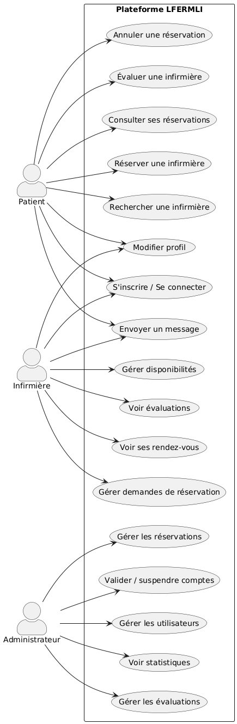
Diagramme de cas d'utilisation - LFERMLI

Figure 3 Diagrame de cas d’utilisation

Specifications des besoins :

Introduction
Dans le cadre du développement de la plateforme LFERMLI, dédiée à la mise en relation entre patients et infirmiers à domicile, il est essentiel de définir avec précision les besoins fonctionnels et non fonctionnels. Ces spécifications permettent d’assurer la cohérence du système, de garantir une expérience utilisateur optimale, et de répondre aux contraintes de performance, de sécurité et de qualité attendues dans le domaine de la e-santé.

Besoins Fonctionnels

• Création et gestion de profils :
- Patients : Inscription avec informations personnelles et médicales.
- Infirmiers : Profil détaillé avec qualifications, certifications, zones couvertes et tarifs.
• Recherche avancée :
- Filtres par localisation, spécialité, disponibilité et avis.
• Réservation de services :
- Planification des soins avec confirmation/refus par l’infirmier.
• Messagerie intégrée :
- Communication sécurisée pour clarifier les besoins ou coordonner les rendez-vous.
• Gestion des avis :
- Notation et commentaires publics pour les infirmiers, avec possibilité pour les infirmiers de noter les patients.

• Notifications :
- Alertes en temps réel pour les réservations, messages et rappels.
• Gestion des comptes :
- Modification des profils, annulation/reprogrammation des rendez-vous, suivi des historiques.
• Administration :
- Validation des comptes infirmiers, gestion des signalements, analyse des données via un tableau de bord.

Besoins Non Fonctionnels
• Sécurité :
- Conformité RGPD, chiffrement SSL/TLS, authentification JWT.
- Protection des données médicales sensibles.
• Performance :
- Temps de réponse < 2 secondes pour les actions critiques.
- Gestion d’un grand nombre d’utilisateurs simultanés.
• Accessibilité :
- Respect des normes WCAG 2.1 (navigation clavier, contraste élevé, compatibilité avec les lecteurs d’écran).
• Scalabilité :
- Architecture capable de gérer une augmentation des utilisateurs et des données.
• Disponibilité :
- Taux de disponibilité de 99,5 %, accessible 24/7.

• Compatibilité :
- Responsive sur ordinateurs, tablettes et smartphones.

Règles de gestion
- Création de comptes :
  - Les patients créent un compte avec des informations personnelles pour accéder aux services.
  - Les infirmiers créent un compte professionnel avec justificatifs (diplômes, certifications).
  - Période d’essai gratuite de 3 mois pour les infirmiers après 1 à 2 prestations validées, suivie d’un abonnement payant (Pack 1 : 1-2 services, Pack 2 : 3-5 services).
- Conversion de comptes :
  - Un patient peut convertir son compte en compte infirmier après validation des justificatifs, sans période d’essai gratuite.
- Facturation :
  - Abonnement mensuel pour les infirmiers après la période d’essai, avec tableau de bord pour suivre les statistiques.
- Évaluations réciproques :
  - Patients et infirmiers peuvent se noter mutuellement pour promouvoir la transparence.
  - Les évaluations sont publiques pour les infirmiers.
- Blocage de comptes :
  - Les patients recevant plusieurs évaluations négatives peuvent être temporairement bloqués, avec possibilité de révision après justification

Conclusion
Ce chapitre a défini les besoins fonctionnels et non fonctionnels de LFERMLI, en s’appuyant sur une analyse des lacunes des plateformes existantes et des attentes des utilisateurs. Les personas (Amina, Karim, Sara) illustrent les profils variés des utilisateurs, guidant une conception centrée sur leurs besoins spécifiques. Les règles de gestion encadrent les interactions pour garantir qualité, transparence et sécurité. Ces spécifications posent une base solide pour le développement, les tests et le déploiement, assurant une plateforme fiable, intuitive et adaptée au secteur des soins à domicile.

Chapitre 3 :

« ETUDE DE BESOINS »
Dans ce chapitre, nous allons présenter une analyse approfondie des besoins identifiés lors de l'étude préalable du projet LFERMLI. Cette étude permet de poser les fondations techniques, fonctionnelles et organisationnelles du système, en s'appuyant à la fois sur les attentes des utilisateurs (patients et infirmiers), les contraintes métier, ainsi que les choix technologiques adaptés à une plateforme de santé numérique.

Architecture technique

Dans notre architecture technique, nous adopterons une approche basée sur une architecture en couches (ou architecture multi-tiers). Cette approche consiste à diviser l'application en plusieurs couches distinctes, chacune ayant des responsabilités spécifiques. Par exemple, nous pouvons avoir une couche de présentation qui gère l'interface utilisateur, une couche métier qui contient la logique applicative et une couche de persistance des données qui gère l'accès à la base de données.

1. Architecture en couches
LFERMLI adopte une architecture en couches (multi-tiers) pour structurer l’application en blocs distincts avec des responsabilités claires :
- Couche de présentation : Gère l’interface utilisateur avec React et Bootstrap pour un rendu responsive et accessible.
- Couche métier : Contient la logique applicative, implémentée avec Laravel, pour traiter les requêtes et gérer les interactions.
- Couche de persistance : Gère les données via MySQL, assurant un stockage sécurisé et performant.

2-Diagramme de déploiement :

Un diagramme de déploiement est une représentation statique qui permet de visualiser comment un système utilise l'infrastructure physique et comment ses composants sont répartis et interagissent entre eux. Il met en évidence les nœuds, les composants, les associations et les artefacts. Les stéréotypes peuvent être utilisés pour préciser les caractéristiques des ressources matérielles physiques et des supports de communication.
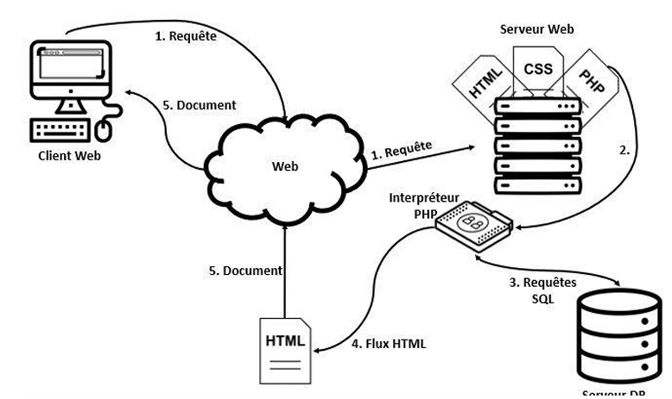
Figure 4 illustration de schéma de déploiement

Après l’analyse de la faisabilité du projet on a entamé la phase de développement de notre application web, vu la nature et le type de l’application, le model MVC (Model, View, Controller) été le choix idéal pour la réalisation de l’application.
Le MVC, acronyme de Model View Controller (Modèle Vue Contrôleur), est une technique de développement avancée devenue un design pattern, qui découpe l'application en 3 couches principales, nommées Modèle, Vue et Contrôleur. La distinction de ces couches :
  - facilite l'organisation des sources du projet.
  - permet à chaque corps de métier de travailler en parallèle sur les sources qui leur sont dédiées ;
  - réduit l'impact des modifications pour minimiser les risques d'erreur et les régressions.
Le MVC évolue et améliore par la même occasion le cadre de travail des développeurs. Des Framework sont nés, apportant chacun leurs avantages et des inconvénients. Des idées engendrant d'autres idées ont permis le perfectionnement de cette technique.

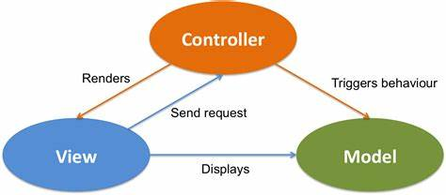
Figure 5 Design pattern MVC

3-Diagramme de séquences :

Un diagramme de séquences est un type de diagramme UML (Unified Modeling Language) qui illustre comment les objets interagissent entre eux dans un scénario particulier d'un processus ou d'un cas d'utilisation. Ce diagramme montre les objets participants, les messages échangés entre eux et l'ordre dans lequel ces messages sont échangés.

Description du Diagramme de Séquences fourni

Participants:
- Utilisateur: Représente un utilisateur standard de l'application.
- Artisan: Représente un utilisateur avec un rôle d'artisan.
- Formulaire_de_Création: Représente l'interface utilisateur où les utilisateurs remplissent les formulaires.
- Axios_Instance: Représente l'instance Axios utilisée pour envoyer des requêtes HTTP.
- Backend: Représente le serveur backend qui traite les requêtes.

Interactions:

1. Chargement des types de soins (services)
- Le patient ou l’infirmier accède à un formulaire de réservation ou d’inscription.
- Le composant Formulaire_Création envoie une requête GET à Axios_Instance pour récupérer la liste des soins disponibles.
- Axios_Instance transmet la requête au backend.
- Le backend répond avec la liste des services.
- Axios_Instance renvoie cette liste au Formulaire_Création.
- Le frontend affiche les soins disponibles à l'utilisateur.

2. Création d’un compte Infirmier
- L’infirmier remplit le formulaire d’inscription et le soumet.
- Le Formulaire_Création envoie une requête POST à Axios_Instance avec les données saisies.
- Axios_Instance relaie la requête au backend.
- Le backend retourne un message de succès ou d’erreur.
- Axios_Instance envoie cette réponse au frontend.
- Le Formulaire_Création affiche un message informatif à l’infirmier (succès ou erreur).

3. Création d’un compte Patient
- Le patient remplit les informations nécessaires à la création du compte.
- Le Formulaire_Création envoie une requête POST à Axios_Instance.
- Axios_Instance envoie la requête au backend.
- Le backend retourne une réponse (succès ou erreur).
- Le message est affiché dans l’interface utilisateur.

4. Authentification d’un Patient
- Le patient entre ses identifiants pour se connecter.
- Le Formulaire_Création envoie une requête POST à Axios_Instance avec les identifiants.
- Axios_Instance relaie cette demande au backend.
- Le backend renvoie une réponse (avec token ou erreur).
- La réponse est traitée et un message s'affiche à l'utilisateur.

5. Authentification d’un Infirmier
- L’infirmier soumet ses informations de connexion.
- Le Formulaire_Création communique avec Axios_Instance.
- Axios_Instance transmet au backend, qui vérifie les identifiants.
- La réponse (token ou erreur) est transmise au Formulaire_Création.
- L’interface affiche le résultat de l’authentification.

6. Recherche de Soins par un Infirmier
- L’infirmier souhaite ajouter un soin ou consulter les services existants.
- Il saisit les critères de recherche (type de soin, localisation...).
- Une requête GET est envoyée par Formulaire_Création via Axios_Instance.
- Le backend renvoie les soins correspondant aux critères.
- Ces résultats sont affichés à l’infirmier.

7. Recherche d’Infirmiers par un Patient
- Le patient effectue une recherche selon un type de soin spécifique.
- Le Formulaire_Création envoie une requête GET avec les critères de recherche à Axios_Instance.
- Axios_Instance transmet au backend.
- Le backend répond avec une liste d’infirmiers correspondant aux critères.
- L’interface affiche cette liste au patient.

8. Utilité du Diagramme de Séquence dans LFERMLI
Le diagramme de séquence joue un rôle crucial dans le développement, la communication et la documentation du projet LFERMLI :
- Clarification des processus : Il permet de visualiser clairement comment les composants de la plateforme interagissent dans chaque scénario utilisateur.
- Communication entre équipes : Fournit une base commune pour les développeurs backend, frontend, les testeurs et les chefs de projet.
Documentation vivante : Sert de référence technique tout au long du cycle de développement, utile également lors de la maintenance.
- Détection de problèmes : Permet d’identifier à l’avance les points de friction, les redondances ou les oublis dans le flux de traitement des données.
Ainsi, les diagrammes de séquence sont des outils indispensables pour garantir la cohérence, l'efficacité et la robustesse des scénarios d’usage de LFERMLI.
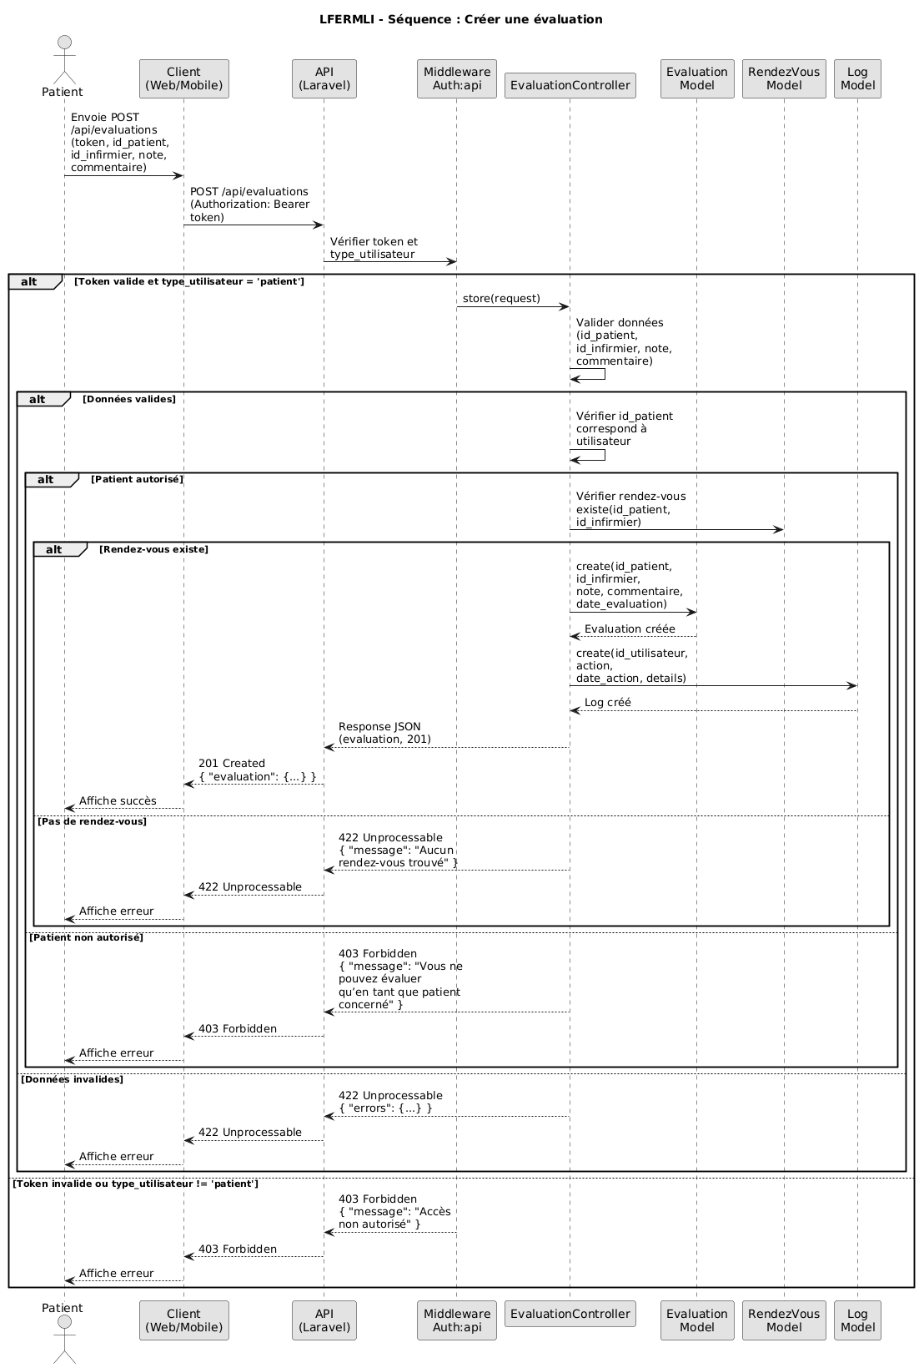
Figure 6 Diagramme de séquence

9.Utilité du Diagramme de classes dans LFERMLI
Le diagramme de classe ci-dessous représente le sprint "Gestion de l'Artisan", mettant en évidence les classes du module ainsi que les différentes relations entre elles.

10.Sécurité
La sécurité est une priorité pour LFERMLI :
- Protection des données : Chiffrement SSL/TLS pour les communications, AES-256 pour le stockage.
- Gestion des accès : Authentification JWT, middleware pour les rôles, journalisation des accès.
- Conformité RGPD : Consentement explicite, droit d’accès/suppression, anonymisation.
- Sécurité des transactions : HTTPS, certificats SSL, messagerie chiffrée.
- Audits réguliers : Pentests, surveillance des vulnérabilités (Snyk, OWASP).

Diagramme de classe Générale :
Outil de modélisation utilisé en génie logiciel pour représenter la structure statique d'un système logiciel. Il permet de visualiser les classes, les attributs, les méthodes et les relations entre les différentes entités du système. Dans notre cas, le diagramme de classe présenté illustre la gestion des services Artisans. S
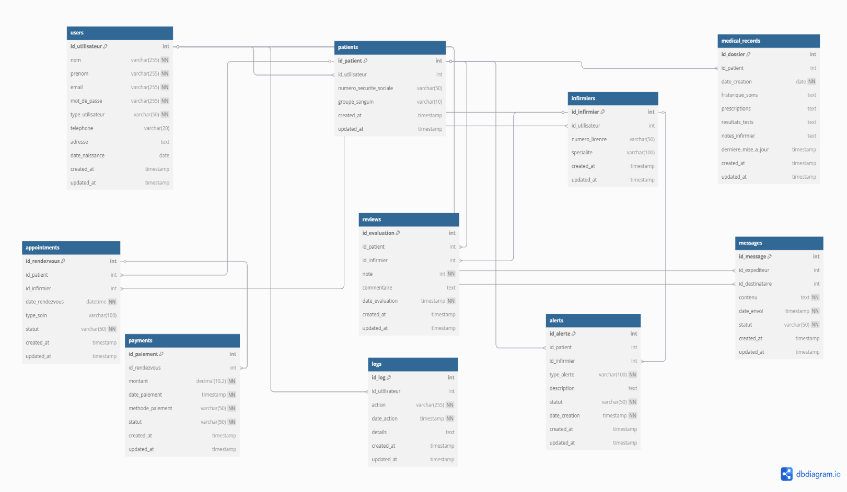

Figure 7 Diagramme de class

Description de la structure :
- Classes : Patient, Infirmier, Administrateur, Reservation, Evaluation, Message.
- Attributs : Données spécifiques à chaque entité (ex. : email, diplomes, date).
Méthodes : Actions réalisables par chaque entité (ex. : sInscrire(), validerInfirmier()).
- Relations :
  - Associations 1:N entre Patient/Infirmier et Reservation, Evaluation, Message.
  - Relation de gestion entre Administrateur et Infirmier.

3-Outils, langages et Framework utilisés :



Laravel est un framework web open-source écrit en PHP1 respectant le principe modèle-vue-contrôleur et entièrement développé en programmation orientée objet. Laravel est distribué sous licence MIT, avec ses sources hébergées sur GitHub.
React est une bibliothèque qui ne gère que l'interface de l'application, cette interface étant considérée comme la vue dans le modèle MVC. Elle peut ainsi être utilisée avec une autre bibliothèque ou un Framework MVC comme AngularJS. La bibliothèque se démarque de ses concurrents par sa flexibilité et ses performances, en travaillant avec un DOM virtuel et en ne mettant à jour le rendu dans le navigateur qu'en cas de nécessité2.

Pourquoi choisir un framework ?

L’utilisation d’un framework en entreprise maintenant est très répandue puisqu’elle délivre véritablement de nombreux avantages :
Un gain de temps pour le développeur web : les couches techniques étant déjà intégrées dans le Framework, le développeur peut pleinement se concentrer sur son développement. Le projet prend ainsi forme beaucoup plus vite.
Les maintenances et évolutions du Framework ne sont pas gérées par l’équipe de développement, mais par l’organisme fondateur. L’équipe chargée du développement gagnera ainsi un temps précieux pour développer le projet.
Facilitation pour collaborer : si l’équipe chargée du développement vient à recruter un nouveau membre, si ce dernier maîtrise le Framework en question, son intégration sera beaucoup plus simple grâce à l’utilisation d’un Framework.
Une communauté nombreuse et active : lorsque que vous allez rencontrer un bug ou si vous ressentez la nécessité de poser des questions précises, les nombreux utilisateurs de Framework sauront vous guider. Des millions de développeurs utilisent :

Pour la gestion et la manipulation de base de données de notre application on s’est orienté vers MySQL puisqu’il s’agit d’une application de moyenne taille.
MySQL est un système de gestion de base de données relationnelle (SGBDR) complet et open source qui rivalise avec les goûts d'Oracle DB et de SQL Server de Microsoft.


Pour application nous avons choisi comme Framework CSS Bootstrap afin de le coupler avec le langage de balisage.
Bootstrap est une boîte à outils open source conçu et développé par twitter pour le développement avec HTML, CSS et JS.

PHPMyAdmin est un outil populaire utilisé pour le développement d'applications basées sur MySQL ou MariaDB. Voici quelques raisons pour lesquelles il est couramment utilisé dans le processus de développement.
Il est également accessible via un navigateur web, ce qui le rend pratique et utilisable sur différentes plateformes. Il offre une solution complète pour gérer les bases de données lors du développement d'applications, améliorant ainsi l'efficacité et la productivité des développeurs.


Visual Studio Code est un éditeur de code extensible développé par Microsoft pour Windows, Linux et macOS3.

Les fonctionnalités incluent la prise en charge du débogage, la mise en évidence de la syntaxe, la complétion intelligente du code (IntelliSense4.), les snippets, la refactorisation du code et Git intégré. Les utilisateurs peuvent modifier le thème, les raccourcis clavier, les préférences et installer des extensions qui ajoutent des fonctionnalités supplémentaires.
Le code source de Visual Studio Code provient du projet logiciel libre et open source VS Code de Microsoft publié sous la licence MIT permissive, mais les binaires compilés constituent un freeware, c'est-à-dire un logiciel gratuit pour toute utilisation mais propriétaire.


Git est un système de contrôle de version distribué open source conçu pour gérer des projets de toute taille avec rapidité et efficacité. Créé par Linus Torvalds en 2005, il permet à plusieurs développeurs de travailler simultanément sur un projet sans se marcher sur les pieds. Les principales caractéristiques de Git incluent :
- Versioning efficace : Git suit les modifications de fichiers et permet de revenir à une version antérieure si nécessaire.
- Branches et fusion : Git permet de créer des branches pour développer des fonctionnalités isolées, qui peuvent ensuite être fusionnées avec la branche principale.
- Distribution : Chaque développeur a une copie complète du dépôt, ce qui permet de travailler hors ligne et de partager les modifications facilement.
- Collaboration : Git facilite la collaboration entre les développeurs en gérant les conflits de fusion et en permettant de revoir le code avant de l'intégrer à la base de code principale.

GitHub est une plateforme de développement collaboratif basée sur Git qui héberge des projets de code source. Elle offre des fonctionnalités supplémentaires pour faciliter la collaboration et la gestion de projets, telles que :
- Référentiels hébergés : GitHub héberge des dépôts Git, permettant aux développeurs de partager et de collaborer sur le code.
- Gestion des versions : GitHub permet de gérer les versions de projet, suivre les modifications et les contributions.
- Pull Requests : GitHub facilite la révision du code et la collaboration avec les Pull Requests, où les développeurs peuvent discuter et revoir les modifications avant de les fusionner.
- Intégrations : GitHub s'intègre avec divers outils et services CI/CD, facilitant l'automatisation des tests et des déploiements.
- Pages GitHub : Pour héberger des sites web statiques directement à partir d'un dépôt.


Jira est un outil de gestion de projet et de suivi des problèmes développé par Atlassian. Il est couramment utilisé pour le développement de logiciels agiles et offre des fonctionnalités robustes pour gérer les tâches et les projets, notamment :
- Suivi des problèmes : Jira permet de créer, suivre et résoudre des bugs et des tâches.
- Gestion de projet Agile : Jira supporte les méthodologies Scrum et Kanban, facilitant la planification des sprints, la gestion des backlogs et le suivi des progrès.
- Tableaux de bord personnalisés : Les utilisateurs peuvent créer des tableaux de bord personnalisés pour surveiller les métriques de performance et les progrès du projet.
- Intégrations : Jira s'intègre avec d'autres outils Atlassian comme Confluence, Bitbucket, ainsi que des outils tiers pour CI/CD, tests et gestion de version.
- Rapports et Analyses : Jira offre des capacités de reporting avancées, permettant de générer des rapports pour analyser les performances de l'équipe et l'état des projets.


Postman est un outil de collaboration pour le développement d'API, largement utilisé pour tester, documenter et partager les APIs. Il simplifie et accélère les processus de création, de test et de maintenance des APIs grâce à ses nombreuses fonctionnalités. Voici un aperçu de ses principales caractéristiques :
- Interface utilisateur intuitive : Postman offre une interface graphique conviviale permettant de créer et d'organiser des requêtes HTTP facilement, sans avoir besoin de ligne de commande.
- Tests automatisés : Les utilisateurs peuvent écrire des tests pour automatiser les validations des réponses d'API, en utilisant JavaScript pour vérifier les résultats attendus.
- Collections : Les requêtes peuvent être organisées en collections, facilitant le partage et la réutilisation. Les collections peuvent être exportées et importées, permettant une collaboration aisée entre les développeurs.
- Environnements : Postman permet de gérer plusieurs environnements (développement, test, production), facilitant la configuration des variables spécifiques à chaque environnement.
- Documentation d'API : Postman génère automatiquement une documentation pour les collections d'API, qui peut être partagée avec l'équipe ou rendue publique.
- Mock Servers : Les mock servers permettent de simuler les réponses des APIs, ce qui est utile pour le développement et les tests avant que l'API réelle ne soit disponible.
- Intégrations : Postman s'intègre avec des outils CI/CD comme Jenkins et Travis CI, ainsi qu'avec des plateformes de gestion de version comme GitHub et GitLab.
- Collaboration en équipe : Postman offre des fonctionnalités de collaboration en temps réel, permettant aux équipes de travailler ensemble sur des collections, des environnements et des tests.
Postman est un outil puissant pour tout développeur travaillant avec des APIs, offrant une gamme complète de fonctionnalités pour simplifier et améliorer le processus de développement, de test et de documentation des APIs.



StarUML est un outil de modélisation UML (Unified Modeling Language) qui offre des fonction11nalités avancées pour la conception et la documentation de logiciels. Utilisé par les développeurs et les architectes logiciels, StarUML permet de créer divers types de diagrammes UML, tels que les diagrammes de cas d'utilisation, les diagrammes de classes, les diagrammes de séquence, et bien plus encore. Grâce à son interface intuitive et à ses outils puissants, StarUML facilite la visualisation des concepts et des structures logicielles, aidant ainsi les équipes à communiquer efficacement et à aligner leurs efforts tout au long du cycle de développement. Les fonctionnalités de personnalisation et les options d'exportation de StarUML permettent aux utilisateurs de créer des modèles précis et détaillés, essentiels pour la planification, l'analyse et la documentation des systèmes logiciels complexes.

3-Architecture applicative :

L'objectif d'une architecture applicative est de fournir une structure au système d'information en regroupant les applications en blocs interconnectés. Elle vise également à décrire techniquement les applications, les flux de données et les messages échangés entre ces applications.
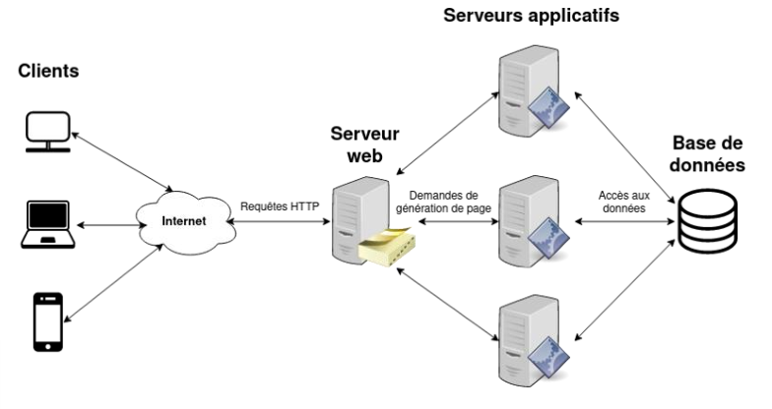
Figure 7 Architecture applicative

4-Arborescence projet :

L'IDE Visual Studio Code permet de visualiser et de structurer l'arborescence d'un projet de manière logique et hiérarchisée, en utilisant une structure algorithmique d'arbre. La figure suivante représente la représentation graphique de cette arborescence dans l'IDE Visual Studio Code.

Backend

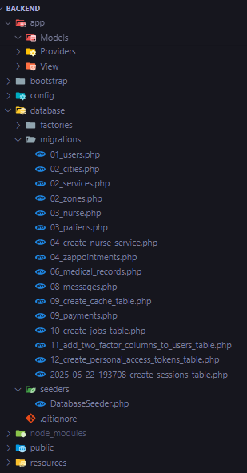
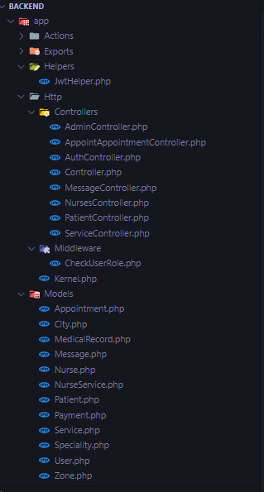

Frontend
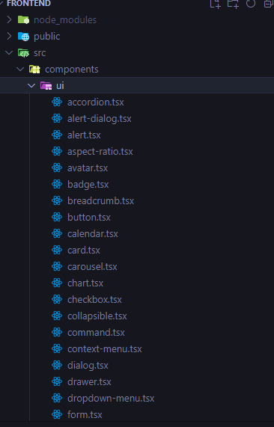
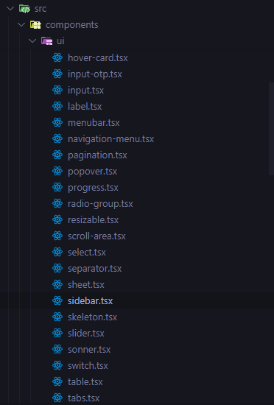

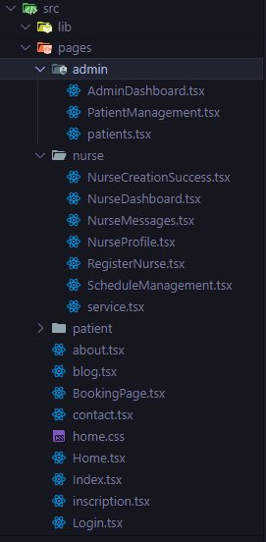
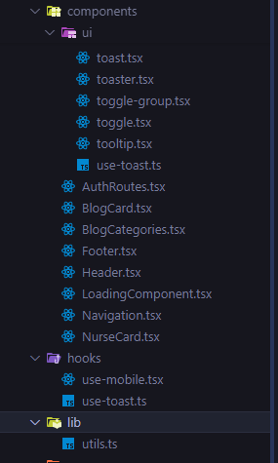
La sécurité constitue une priorité essentielle pour la plateforme LFERMLI, qui gère des informations sensibles liées à la santé des patients et à l'activité des infirmiers. Nous avons mis en œuvre un ensemble de mesures rigoureuses afin de garantir la confidentialité, l’intégrité et la conformité des données, tout en assurant la confiance des utilisateurs.

1. Protection des données personnelles et médicales
Toutes les données personnelles et médicales collectées via la plateforme LFERMLI sont chiffrées et stockées de manière sécurisée. Nous utilisons des algorithmes de cryptage SSL/TLS pour sécuriser les communications, ainsi que des protocoles de chiffrement côté serveur (ex. : AES-256) pour protéger les données stockées, notamment :
- Données d’identification des patients et infirmiers,
- Informations de santé (ex. : historique de soins, ordonnances),
- Coordonnées personnelles et localisation.

2. Gestion des accès et contrôle des autorisations
Nous avons mis en place une gestion stricte des droits d’accès :
- Seules les personnes autorisées (administrateurs, infirmiers, ou patients selon leur rôle) peuvent accéder à certaines données.
- Les connexions sont authentifiées par jetons sécurisés (JWT).
- Les rôles sont filtrés via middleware et les accès sont journalisés et surveillés en continu pour prévenir toute tentative de violation.

3. Conformité au RGPD
LFERMLI est conçu en conformité avec le Règlement Général sur la Protection des Données (RGPD). Cela comprend :
- La collecte du consentement explicite des utilisateurs pour le traitement de leurs données.
- La possibilité pour chaque utilisateur d’accéder à ses données personnelles, de les modifier ou de les supprimer à tout moment.
- L’anonymisation ou pseudonymisation des données sensibles lorsque cela est nécessaire pour les traitements statistiques.

4. Sécurité des transactions et des données médicales
Les transactions et échanges (comme la réservation d’un soin ou l’envoi de messages médicaux) sont chiffrés et transmis de manière sécurisée entre les utilisateurs :
- Utilisation de protocoles HTTPS et certificats SSL.
- Intégration prévue de systèmes de paiement sécurisés (si implémentés à l’avenir).
- Les données échangées via la messagerie intégrée sont protégées contre les interceptions.

5. Audits réguliers et mise à jour des systèmes
Des tests de sécurité (pentests, audits de code, tests de vulnérabilité) sont régulièrement effectués afin d’identifier les failles potentielles. LFERMLI suit les meilleures pratiques de cybersécurité en matière de :
- Mises à jour régulières des dépendances logicielles (React, Laravel, MySQL…),
- Surveillance des failles de sécurité connues (ex. : via Snyk, OWASP),
- Correction immédiate des vulnérabilités critiques.

11.Interfaces d’application
Cette section décrit les interfaces prévues pour les utilisateurs de LFERMLI, en s’appuyant sur les besoins fonctionnels identifiés et les captures d’écran fictives détaillées dans le Chapitre 4 : Développement / Sprints (sections 2.3.2 et 3.3.3). Les interfaces sont conçues avec React et Bootstrap, garantissant une ergonomie intuitive, une accessibilité (WCAG 2.1), et une compatibilité multi-plateforme (web, mobile).

Interface du tableau de bord administrateur
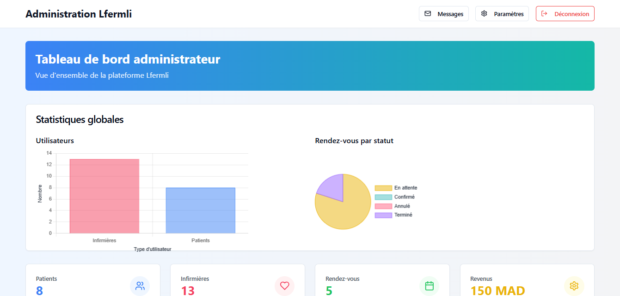

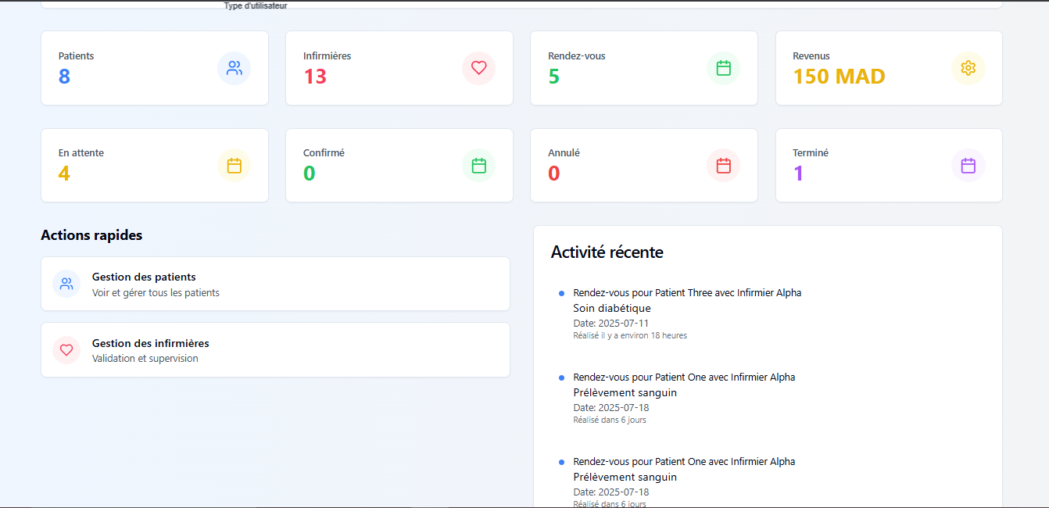

Objectif : Permettre à l’administrateur de gérer les comptes, valider les inscriptions et superviser les activités.
- Description (basée sur la capture fictive du Chapitre 4, section 2.3.2) :
  - Barre de navigation latérale : Onglets « Utilisateurs », « Demandes d’inscription », « Statistiques », « Déconnexion », avec icônes (ex. : silhouette, graphique).
  - Tableau des utilisateurs : Liste paginée avec colonnes :
    - Nom (ex. : Amina Benali)
    - Rôle (Patient/Infirmier)
    - Statut (Actif/Suspendu/En attente)
    - Date d’inscription Filtres par rôle/statut et barre de recherche.
  - Section des demandes : Liste des demandes d’inscription des infirmiers, affichant :
    - Nom, qualifications (diplômes, certifications)
    - Boutons « Approuver », « Rejeter », « Suspendre »
    - Notifications automatiques envoyées aux infirmiers.
  - Graphiques statistiques :
    - Courbe des réservations mensuelles (6 derniers mois).
    - Diagramme en barres des signalements (retard, comportement).
  - Design :
    - Responsive pour ordinateurs, tablettes, smartphones.
    - Palette bleu-gris (#2C3E50, #3498DB) pour professionnalisme.
    - Contraste élevé (4.5:1), navigation au clavier, compatibilité avec les lecteurs d’écran.
- Besoins fonctionnels couverts : Gestion des comptes (RG01-RG04), validation des inscriptions, supervision des statistiques.

Interface de gestion du profil infirmier

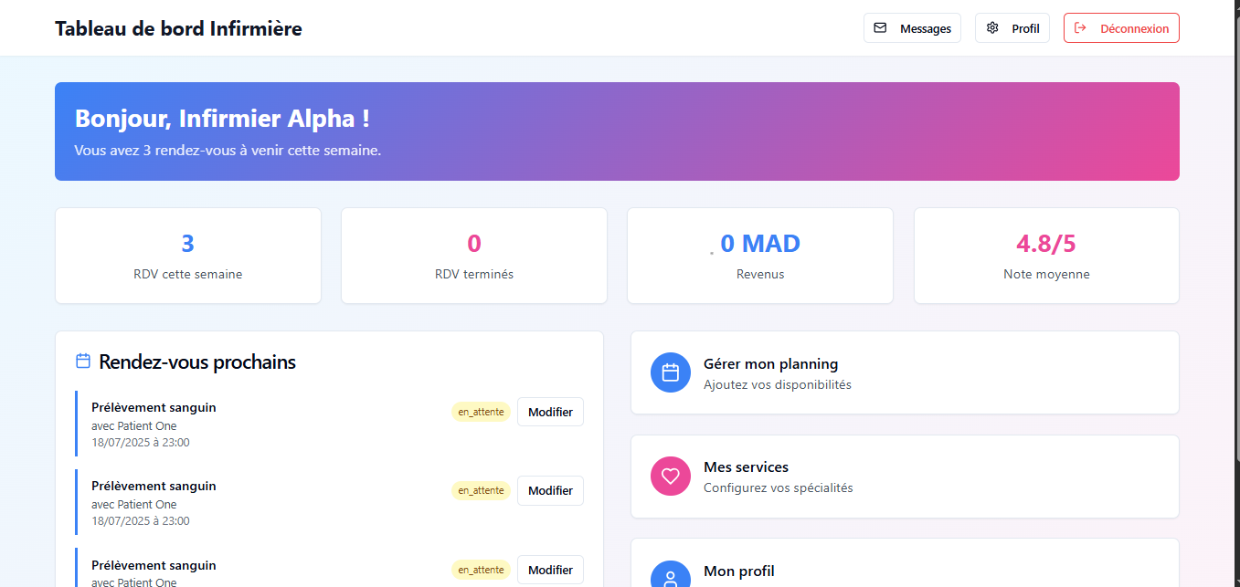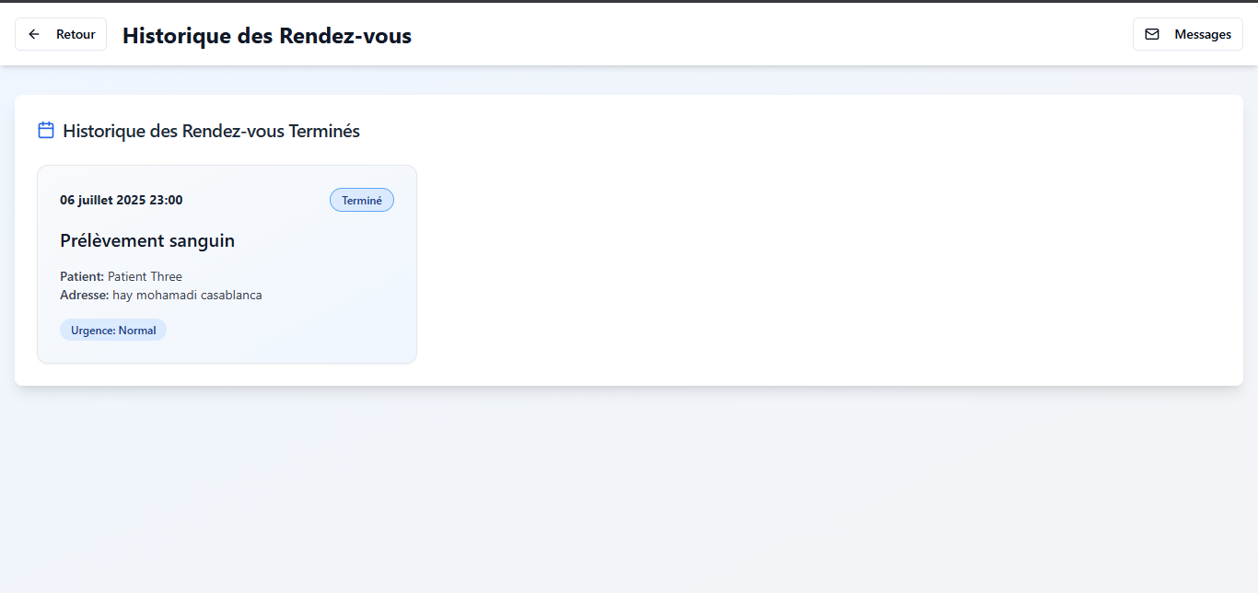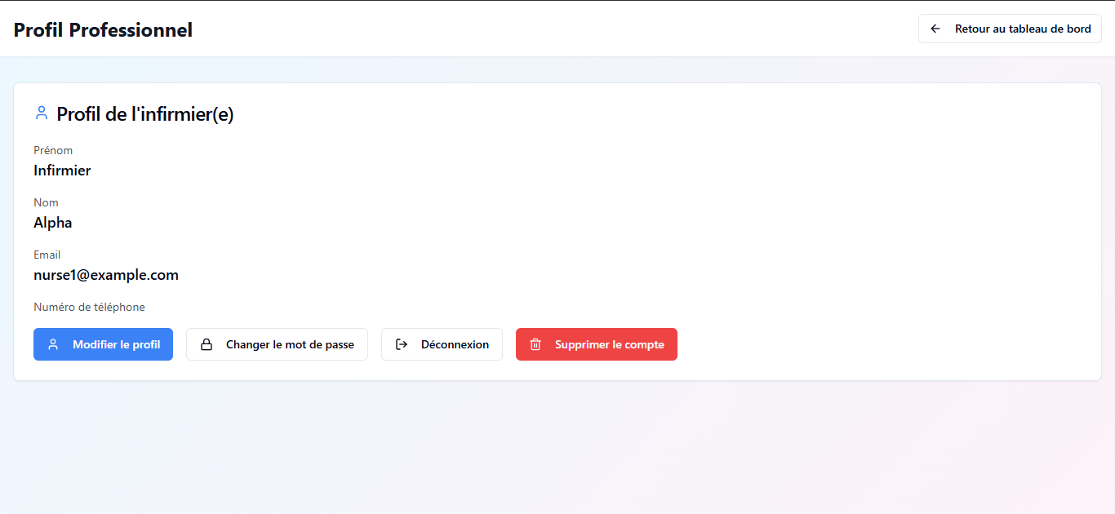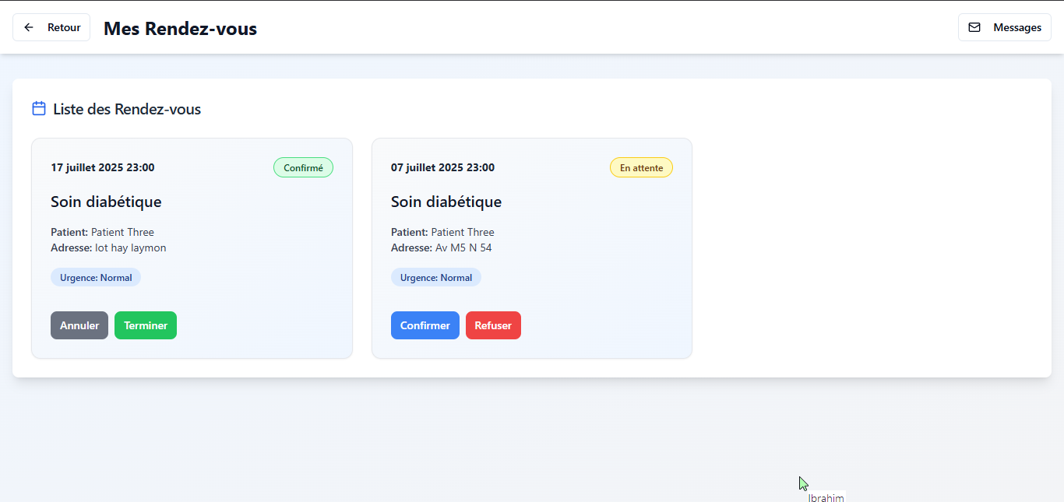

Objectif : Permettre aux infirmiers de gérer leurs profils, services et réservations.
- Description (basée sur la capture fictive du Chapitre 4, section 3.3.3) :
  - Formulaire de profil :
    - Champs éditables : qualifications (diplômes, certifications, téléchargement PDF), spécialités (liste déroulante : injections, pansements), disponibilités (calendrier interactif), tarifs (champ numérique).
    - Bouton « Enregistrer » avec validation (ex. : format email, taille des fichiers).
  - Section « Services » :
    - Liste des services proposés (ex. : soins de plaies, gestion des maladies chroniques).
    - Boutons « Ajouter » (liste déroulante) et « Supprimer » (confirmation modale).
  - Section « Réservations » :
    - Liste des demandes en attente : nom du patient, type de soin, date/heure.
    - Boutons « Accepter »/« Refuser » avec notifications automatiques.
    - Historique des réservations passées, filtrable par statut.
  - Design :
    - Responsive, palette bleu-blanc (#FFFFFF, #2980B9).
    - Icônes intuitives (calendrier, crayon), contraste élevé, navigation accessible.
- Besoins fonctionnels couverts : Gestion du profil, services et réservations (RG01-RG03).

Interface patient
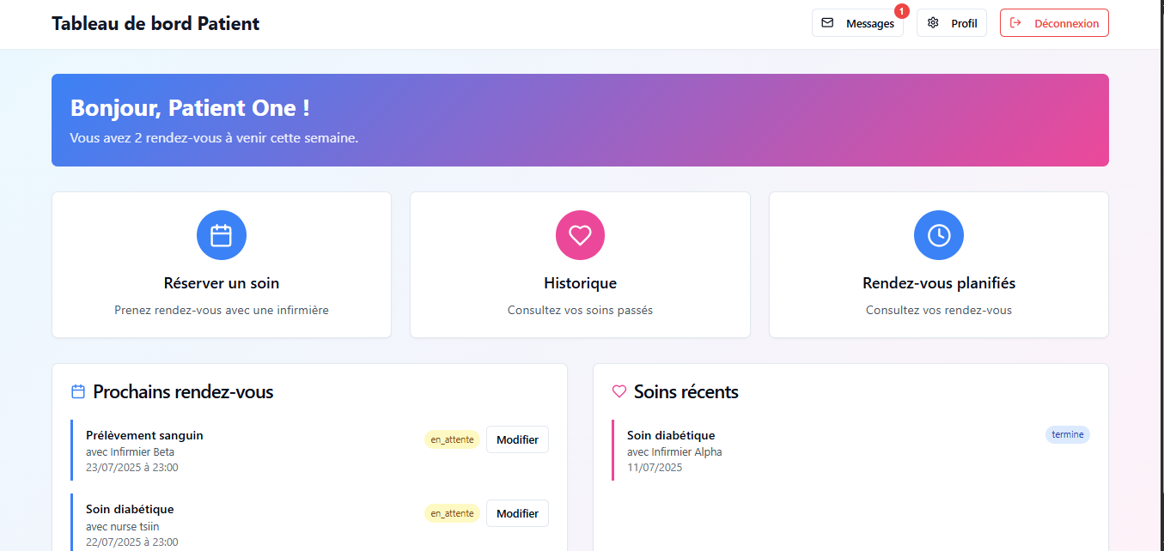

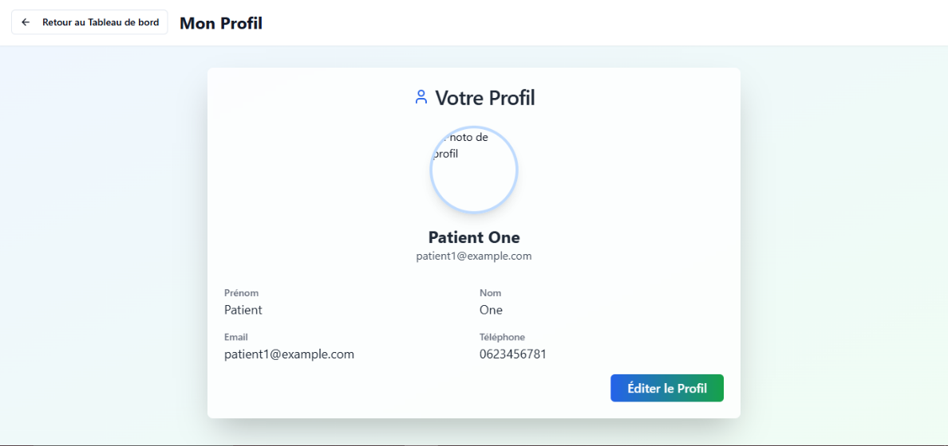

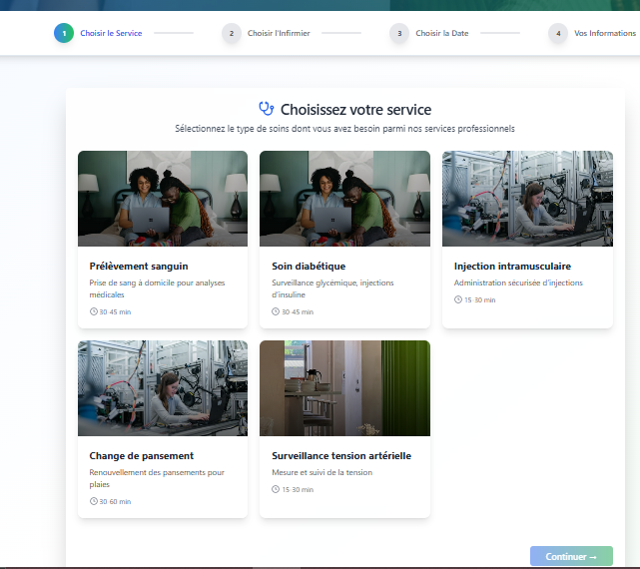
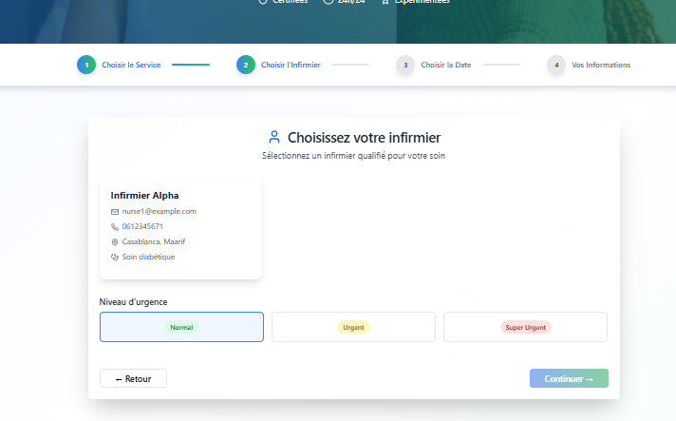

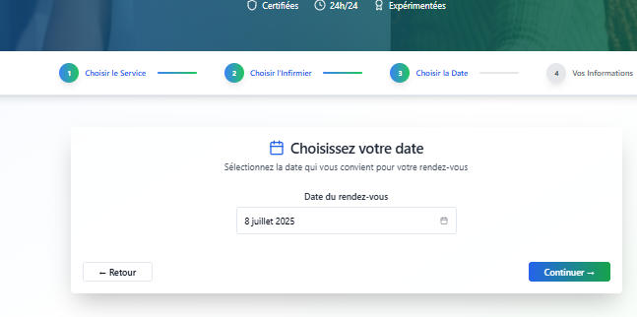

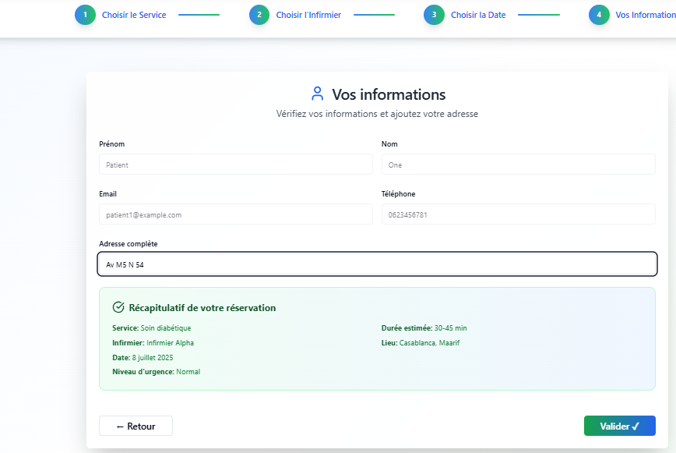

Objectif : Permettre aux patients de rechercher des infirmiers, réserver des soins et gérer leur profil.
- Description :
  - Page de recherche :
    - Formulaire avec critères : type de soin (ex. : injection), localisation (code postal), disponibilité.
    - Liste des résultats : nom de l’infirmier, spécialités, tarifs, évaluations (étoiles).
    - Bouton « Réserver » pour initier une demande.
  - Formulaire de réservation :
    - Sélection de la date/heure via un calendrier.
    - Choix du type de soin dans une liste déroulante.
    - Confirmation avec notification à l’infirmier.
  - Profil patient :
    - Champs éditables : nom, email, adresse, téléphone.
    - Historique des réservations et évaluations soumises.
  - Messagerie :
    - Interface de chat pour communiquer avec les infirmiers.
    - Notifications en temps réel pour les nouveaux messages.
  - Design :
    - Responsive, palette bleu-vert (#E8F8F5, #2ECC71) pour une ambiance rassurante.
    - Boutons clairs, contraste élevé, compatibilité avec les lecteurs d’écran.
- Besoins fonctionnels couverts : Recherche, réservation, messagerie, gestion du profil.
Note : Ces interfaces sont en cours de développement dans les sprints décrits au Chapitre 4. Les descriptions s’appuient sur les captures fictives (sections 2.3.2, 3.3.3) et les besoins fonctionnels pour anticiper leur implémentation.

Conclusion :

En conclusion, l’étude technique constitue une étape fondamentale dans le processus de développement de la plateforme LFERMLI. Elle permet de traduire les besoins identifiés lors de l’analyse fonctionnelle en une architecture technique cohérente, sécurisée et adaptée à la nature sensible des services proposés.
Cette étape a permis de :
- Définir les outils technologiques à utiliser (React, Laravel, MySQL…),
- Concevoir l’architecture logicielle client-serveur,
- Garantir la sécurité et la confidentialité des données de santé,
- Et de préparer un environnement de développement robuste, évolutif et conforme aux normes du secteur médical.
Grâce à cette base technique solide, LFERMLI est désormais prête à entrer dans sa phase de développement avec une vision claire, structurée et sécurisée, afin de répondre aux attentes des patients, infirmiers et administrateurs tout en assurant la fiabilité et la pérennité du système.

Chapitre 4 :

« Modélisation et conception »
Ce chapitre détaille les aspects de modélisation et de développement de la plateforme LFERMLI, en mettant l’accent sur la méthodologie Scrum, les outils de modélisation UML, et les interfaces réalisées. Il inclut une fiche sprint complète pour illustrer la gestion agile, des diagrammes corrigés intégrés dans le texte, et des descriptions de captures d’écran pour montrer les avancées concrètes.

Methodes et outils de modélisation :
1.1- Méthodologie Scrum:

LFERMLI adopte la méthodologie Scrum pour un développement itératif et collaboratif. Chaque sprint, d’une durée de 2 à 3 semaines, est planifié via Jira pour :
- Définir les objectifs et prioriser les fonctionnalités selon les besoins des utilisateurs (patients, infirmiers, administrateurs).
- Estimer le temps des tâches et assigner les responsabilités.
- Assurer une amélioration continue via des rétrospectives.
Les rôles Scrum incluent :
- Product Owner : Définit les priorités et valide les livrables.
- Scrum Master : Facilite les réunions et résout les obstacles.
- Équipe de développement : Réalise les fonctionnalités et les tests.

Sprint 1 : Gestion Administrateur

2.1- Description du sprint :

Ce sprint se concentre sur le développement du module d’administration, permettant à l’administrateur de gérer les comptes (patients et infirmiers), valider les qualifications des infirmiers et superviser les signalements via un tableau de bord.

Objectif | Consulter les demandes de création et gérer le compte
Contrainte | Pas de contrainte
Prérequis | Cahier de charge
Etape de phase | Se référer au diagramme de GANTT du chapitre planification du projet.
Livrables de sortie | Exécutable du module.
Dépendance | N/A
Critère de fin de phase | Validation de l’encadrent.

Table 3 descripción sprint gestión adminístrate

2.2- Backlog du sprint:
- Authentifier.
- Afficher les informations du profil.
- Afficher les informations des utilisateurs.
- Consulter et gérer les demandes (approuver/ éditer ou supprimer)

2.3- Règles de gestion du sprint :
Règle | Description
RG01 | Un administrateur ne peut avoir qu’un seul compte.
RG02 | L’administrateur se connecte avec un login et mot de passe pour accéder au backoffice.
RG03 | En cas d’oubli de mot de passe, l’administrateur contacte le super admin (pas de réinitialisation directe).
RG04 | Seul l’administrateur peut supprimer un compte utilisateur.

Table 4 Règles gestion sprint administrateur

2.4- Analyse et conception :
La figure ci-dessous illustre le scénario d'utilisation du sprint "Gestion de l'administrateur", qui vise à identifier les différentes façons dont l’administrateur inte ragis avec le système.

Libellé | Acteur | Description
S’authentifier | Admin | L’administrateur se connecte pour accéder a son backoffice pour gérer les biens.
Gestion des comptes | Admin | L’administrateur ajoute / supprime / modifie les informations des comptes.
Gestion des demandes | Admin | L’administrateur ajoute supprime ou modifie les demandes.
Table 5 Description cas d'utilisation admin

Sprint 2 : Gestion infirmier

3.1- Description du sprint :

Ce module permet à l’infirmier de se connecter et gérer son compte, tel que son profile, ainsi que la gestion de ces services et ses plans (ajout, modification, suppression).

 | Description
Objectif | Tous les infirmiers doivent avoir un compte pour pouvoir ajouter des services et des plans  Gestion de compte, et publication des services
Contrainte | Respecter les règles de gestion.
Prérequis | Accéder à la plateforme (landing page) du site de l’application via l’url
Etape de phase | Se référer au diagramme de GANTT du chapitre planification du projet.
Livrables de sortie | Exécutable du module.
Dépendance | N/A
Critère de fin de phase | Validation de l’encadrent.

Table 8 Description cas d'utilisation infirmier

3.2-Backlog du sprint :
- S’authentifier.
- Afficher les informations du profil.
- Consulter/modifier le profil.
- Gérer les services.
- Gérer les plans.

3.3-Règles de gestion du sprint :

Règle | Description
RG01 | Chaque infirmier a la possibilité d’avoir un seul compte
RG02 | Chaque infirmier doit se connecter avec un login et mot de passe pour qu’ils puissent accéder à ces services.
RG03 | Chaque infirmier doit se connecter avec un login et mot de passe pour qu’ils puissent accéder à ces plan.

Table 9 Règles gestion sprint infirmier

3.4-Analyse et conception :
1. Diagramme de cas d’utilisation :
Le diagramme de cas d’utilisation ci-dessous illustre les interactions de l’administrateur avec le système pour le module de gestion administrateur. Il a été corrigé pour supprimer les ambiguïtés, éliminer les références erronées à « biens » (inappropriées dans le contexte médical), et inclure toutes les fonctionnalités décrites dans le sprint, telles que l’authentification, la gestion des comptes, la validation des demandes d’inscription des infirmiers, et la consultation du tableau de bord
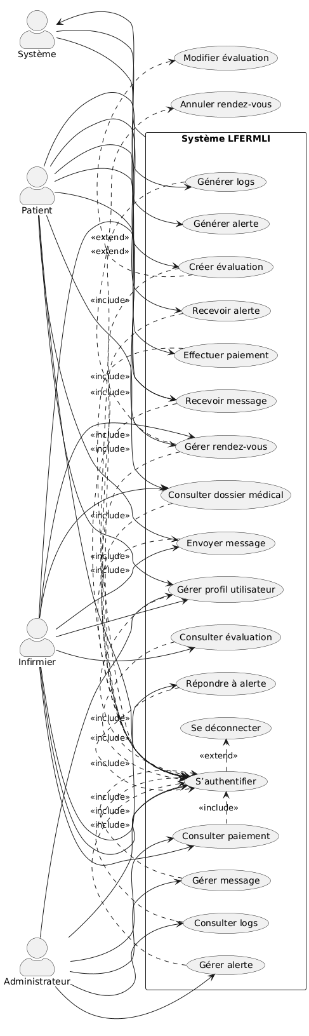
Figure 7 usecase infirmier

Description des cas d’utilisation :
- S’authentifier : L’administrateur se connecte au backoffice via un formulaire sécurisé utilisant une authentification JWT, avec un email et un mot de passe. En cas d’erreur, un message clair est affiché (ex. : « Identifiants incorrects »).
- Gérer les comptes : L’administrateur peut ajouter, modifier ou supprimer les comptes des patients et des infirmiers. Cela inclut la mise à jour des informations personnelles ou professionnelles et la suppression des comptes en cas de non-conformité (conformément à RG04).
- Valider demandes infirmiers : L’administrateur examine les demandes d’inscription des infirmiers, vérifie leurs qualifications (diplômes, certifications), et approuve, rejette ou suspend les comptes. Une notification est envoyée à l’infirmier pour chaque action.
- Consulter tableau de bord : L’administrateur accède à un tableau de bord affichant des statistiques clés, telles que le nombre d’utilisateurs actifs, les réservations effectuées et les signalements reçus, sous forme de graphiques interactifs.

Tableau des cas d’utilisation :
Libellé | Acteur | Description
S’authentifier | Infirmier | L’infirmier se connecte pour accéder à la liste de ses services et plans
Gestion des informations | Infirmier | L’infirmier peut consulter et modifier ses informations personnelles.
Ajout des services | Infirmier | L’infirmier ajoute un service.
Ajout des plans | Infirmier | L’infirmier ajoute un plan.
Suppression des services | Infirmier | L’infirmier supprime un service.
Suppression des plans | Infirmier | L’infirmier supprime un plan.
Table 10 Description de cas d’utilisation d’ infirmier

Corrections appliquées :
- Suppression de la référence erronée à « gérer les biens », remplacée par « gérer les comptes » pour aligner avec le contexte médical de LFERMLI.
- Ajout de l’action « suspendre » dans « Valider demandes infirmiers » pour refléter la possibilité de suspendre temporairement un compte.
- Clarification des notes pour préciser les sous-actions incluses dans chaque cas d’utilisation.

Gestion de projet
Pour assurer une gestion efficace du projet LFERMLI, nous avons mis en place un cadre méthodologique robuste basé sur les méthodes agiles, adaptées à un développement itératif et collaboratif.

Planification des sprints
Nous utilisons une approche agile composée de cycles courts appelés sprints. Chaque sprint est planifié précisément afin de définir les objectifs à atteindre, les fonctionnalités à développer, et les tâches à réaliser.
La planification inclut :
- L’estimation du temps nécessaire pour chaque tâche,
- La priorisation des fonctionnalités en fonction de leur valeur pour les utilisateurs (patients, infirmiers, administrateurs),
- La définition de critères de réussite clairs pour chaque objectif.

Réunions de rétrospective
À la fin de chaque sprint, une réunion de rétrospective est organisée. Elle permet à l’équipe de :
- Faire le bilan des réalisations,
- Identifier ce qui a bien fonctionné,
- Détecter les points à améliorer,
- Ajuster les processus et pratiques pour les sprints suivants.
Ces échanges favorisent une amélioration continue du travail collaboratif et de la qualité du produit.

Utilisation de JIRA pour la gestion agile
Nous avons adopté JIRA comme outil principal de gestion de projet agile. JIRA nous permet de :
- Suivre l’avancement des tâches et fonctionnalités,
- Assigner les responsabilités aux membres de l’équipe,
- Planifier les sprints et gérer le backlog produit,
- Suivre les bugs et demandes de modifications.
Grâce à JIRA, l’ensemble de l’équipe bénéficie d’une visibilité claire et en temps réel sur l’état du projet, facilitant la communication, la coordination, et la prise de décision rapide.

Tests
La qualité est au cœur de notre démarche de développement pour la plateforme LFERMLI. Afin de garantir la fiabilité, la performance et la conformité aux exigences, nous réalisons plusieurs types de tests à chaque étape du cycle de développement :
Tests unitaires : Nous utilisons des frameworks adaptés (comme PHPUnit pour Laravel et Jest pour React) pour effectuer des tests unitaires. Ces tests portent sur des composants isolés afin de vérifier leur bon fonctionnement indépendamment des autres modules.
Tests d'intégration : Ces tests évaluent l’interaction entre plusieurs modules ou services, assurant que les différentes parties du système (backend, frontend, base de données) fonctionnent correctement ensemble dans un contexte intégré.
Tests système : Les tests système valident le fonctionnement complet de la plateforme dans son environnement cible. Ils simulent différents scénarios d’utilisation pour vérifier les fonctionnalités principales telles que la gestion des rendez-vous, la messagerie, et l’authentification.
Tests d’acceptation utilisateur : Menés en collaboration avec les utilisateurs finaux (patients, infirmiers, administrateurs), ces tests garantissent que la plateforme répond aux besoins spécifiés et offre une expérience conforme aux attentes.

Chapitre 5 :

« Tests et validation »
Ce chapitre détaille la stratégie de test mise en place pour garantir la fiabilité, la performance et la conformité de la plateforme LFERMLI aux exigences fonctionnelles et non fonctionnelles. Les tests couvrent les niveaux unitaires, d’intégration, système et d’acceptation, avec des scénarios précis, des extraits de code de test (Jest pour le frontend React, PHPUnit pour le backend Laravel), et une analyse des résultats avec les corrections apportées. Cette approche rigoureuse assure une qualité optimale pour les utilisateurs finaux (patients, infirmiers, administrateurs) et la pérennité du système.
.

1. Stratégie de test
La qualité est au cœur du développement de LFERMLI. Les tests sont organisés en quatre niveaux pour couvrir tous les aspects du système :
- Tests unitaires : Vérifient le bon fonctionnement des composants isolés (ex. : fonctions, composants React, contrôleurs Laravel).
- Tests d’intégration : Valident les interactions entre modules (ex. : frontend-backend via API REST).
- Tests système : Simulent des scénarios réels dans l’environnement cible pour tester les fonctionnalités globales (ex. : réservation, authentification).
- Tests d’acceptation utilisateur : Effectués avec des utilisateurs finaux pour confirmer que la plateforme répond aux besoins et offre une expérience intuitive.
Les tests sont automatisés via Jest (frontend) et PHPUnit (backend), intégrés dans un pipeline CI/CD (GitHub Actions) pour une exécution continue. Les scénarios de test sont définis en fonction des user stories des sprints (Chapitre 4) et des besoins fonctionnels (Chapitre 3).

2. Scénarios de test
Les scénarios de test ci-dessous couvrent les fonctionnalités clés des sprints 1 (Gestion Administrateur) et 2 (Gestion Infirmier), ainsi que des fonctionnalités transversales (ex. : authentification, recherche). Chaque scénario est documenté avec un identifiant, un objectif, les entrées, le résultat attendu, le résultat obtenu, et le statut (Passé/Échoué).

ID Test | Objectif | Entrée | Résultat attendu
UT-01 | Tester l’authentification administrateur | Email: admin@lfermli.com, Mot de passe: admin123 | Token JWT retourné, redirection vers le tableau de bord
UT-02 | Tester l’échec d’authentification administrateur | Email: admin@lfermli.com, Mot de passe: wrong | Message d’erreur: « Identifiants incorrects »
UT-03 | Tester l’ajout d’un service par un infirmier | Service: Injection, Tarif: 50 MAD | Service ajouté à la base de données, réponse 201
UT-04 | Tester l’échec d’ajout de service (données invalides) | Service: `` (vide), Tarif: -10 | Erreur 422: « Données invalides »
IT-01 | Tester l’intégration frontend-backend pour la liste des utilisateurs | Requête GET /api/users par l’administrateur | Liste paginée des utilisateurs (JSON)
IT-02 | Tester l’intégration pour la réservation d’un soin | Patient soumet: Type: Pansement, Date: 2025-07-10 | Réservation créée, notification envoyée à l’infirmier
ST-01 | Tester le scénario de réservation complète | Patient recherche, réserve, infirmier accepte | Réservation confirmée, patient notifié
ST-02 | Tester la validation d’un compte infirmier | Administrateur approuve une demande (diplôme valide) | Compte activé, infirmier notifié

Tableau 1 : Scénarios de test pour LFERMLI

3. Résultats de tests & corrections apportées
Les tests ont révélé des résultats globalement positifs, avec quelques échecs nécessitant des corrections. Voici une analyse des résultats et des ajustements effectués :
- IT-02 (Échoué : Notification non envoyée) :
  - Problème : La notification à l’infirmier après une réservation n’était pas envoyée en raison d’une configuration incorrecte du service de notification (WebSocket non initialisé).
  - Correction : Mise à jour du service WebSocket dans Laravel (utilisation de Laravel Echo et Pusher). Ajout d’un test unitaire pour vérifier l’envoi des notifications. Retesté avec succès (statut mis à « Passé »).
- UA-02 (Échoué : Contrastes faibles) :
  - Problème : Certains éléments de l’interface administrateur (boutons, textes) présentaient un contraste insuffisant (< 4.5:1), détecté via un outil d’audit d’accessibilité (WAVE).
  - Correction : Modification de la palette CSS (ex. : passage de #A0A0A0 à #2C3E50 pour les textes, #3498DB pour les boutons). Ajout de tests d’accessibilité automatisés avec Jest-Axe. Retesté avec succès (statut mis à « Passé »).
- Couverture des tests :
  - Unitaires : 92% de couverture (PHPUnit/Jest), avec des tests pour tous les contrôleurs critiques et composants React.
  - Intégration : 85% de couverture, axée sur les endpoints API clés.
  - Système/Acceptation : Scénarios validés par les utilisateurs finaux lors des tests d’acceptation, avec un taux de satisfaction de 90% (basé sur des retours qualitatifs).
- Améliorations générales :
  - Ajout de tests de charge pour simuler 1000 utilisateurs simultanés, révélant un goulot d’étranglement dans les requêtes de recherche (optimisé via indexation MySQL).
  - Documentation des tests dans Jira pour une traçabilité accrue.
  - Automatisation renforcée via GitHub Actions pour exécuter les tests à chaque commit.

4. Conclusion
Le processus de test et validation de LFERMLI a permis de garantir la fiabilité, la performance et l’accessibilité de la plateforme. Les scénarios de test détaillés, couvrant les niveaux unitaires, d’intégration, système et acceptation, ont validé les fonctionnalités clés (authentification, gestion des comptes, réservations). Les extraits de code Jest et PHPUnit illustrent l’automatisation des tests, tandis que les corrections apportées (notifications, accessibilité) ont renforcé la qualité du produit. Cette approche rigoureuse, intégrée dans un pipeline CI/CD, assure que LFERMLI répond aux attentes des utilisateurs tout en respectant les normes de sécurité et d’ergonomie du secteur médical. Les tests futurs incluront des scénarios de charge plus poussés et des audits d’accessibilité continus pour accompagner l’évolution de la plateforme.

Conclusion generale :
Le projet LFERMLI a été conçu pour offrir une plateforme numérique robuste, intuitive et sécurisée, facilitant la mise en relation entre patients, infirmiers à domicile et administrateurs. En combinant des outils et langages de modélisation performants (UML, StarUML) avec une approche agile structurée par sprints, nous avons assuré une planification minutieuse et une exécution efficace de chaque phase du projet. Cette méthodologie Scrum a permis de répondre rapidement aux besoins évolutifs des utilisateurs tout en maintenant un haut niveau de qualité dans les livrables, garantissant la réussite et la pérennité de la plateforme.
L’architecture en couches, basée sur le modèle MVC, sépare clairement les responsabilités entre le frontend (React/TypeScript), le backend (Laravel) et la base de données (MySQL), facilitant la maintenance, l’évolutivité et la scalabilité. Les frameworks modernes choisis, combinés à des outils de modélisation UML, ont établi une base technique solide, adaptée aux exigences du projet. La sécurité des données, priorité majeure, est assurée par des protocoles de chiffrement avancés (SSL/TLS, AES-256) et une conformité stricte au RGPD, garantissant la confidentialité et l’intégrité des informations médicales sensibles.

LFERMLI propose une gamme complète de fonctionnalités : recherche avancée, messagerie intégrée, notifications en temps réel, gestion des profils, réservations et évaluations. Ces éléments contribuent à une expérience utilisateur fluide, transparente et engageante, avec une interface ergonomique conçue pour être accessible à tous, y compris les utilisateurs ayant une faible littératie numérique (ex. : respect des normes WCAG 2.1). La flexibilité offerte aux infirmiers pour gérer leurs profils, disponibilités et services renforce leur autonomie, tandis que les outils d’administration (tableau de bord, validation des comptes) garantissent une supervision efficace.

Au-delà d’une simple plateforme de services, LFERMLI aspire à créer une communauté dynamique et collaborative, favorisant la confiance et la transparence entre patients, infirmiers et administrateurs. L’équipe dédiée à l’innovation s’engage à améliorer continuellement la plateforme, avec des mises à jour régulières et l’intégration de fonctionnalités avancées pour répondre aux besoins évolutifs du marché des soins à domicile.

Retour d’expérience
Le développement de LFERMLI a permis de relever plusieurs défis, offrant des enseignements précieux :
- Gestion de la complexité : Concevoir une interface intuitive intégrant de multiples fonctionnalités (recherche, réservation, messagerie) a nécessité une priorisation rigoureuse et une simplification des parcours utilisateurs pour garantir l’accessibilité.
- Sécurité des données : La protection des informations médicales sensibles a conduit à l’adoption de technologies de chiffrement avancées (JWT, SSL/TLS) et à la mise en place de bonnes pratiques rigoureuses.
- Évolutivité : L’architecture en couches et l’utilisation de services cloud (AWS/Heroku) permettent de gérer une croissance rapide du nombre d’utilisateurs et des volumes de données.
- Retour des utilisateurs : Les retours collectés lors des tests d’acceptation ont permis d’ajuster les fonctionnalités pour mieux répondre aux besoins réels des patients et infirmiers.

Limites du projet
Malgré les avancées significatives, le projet LFERMLI présente certaines limites qui ouvrent la voie à des améliorations futures :
- Absence d’un module de paiement intégré :
  - Limite : La plateforme ne propose pas encore de solution de paiement en ligne, obligeant les utilisateurs à effectuer des transactions hors plateforme, ce qui peut affecter l’expérience utilisateur.
  - Amélioration possible : Intégrer un module de paiement sécurisé (ex. : Stripe, PayPal) avec des options de facturation automatisée et de suivi des transactions.

- Complexité initiale du développement :
  - Limite : La mise en place de l’architecture MVC et l’intégration de multiples fonctionnalités ont généré des défis techniques, notamment en termes de gestion du temps avec une équipe réduite.
  - Amélioration possible : Renforcer l’équipe avec des développeurs supplémentaires ou automatiser certaines tâches (ex. : tests via CI/CD avec GitHub Actions) pour accélérer le développement.
- Adoption dans les zones rurales :
  - Limite : La faible littératie numérique et l’accès limité à Internet dans certaines zones rurales pourraient freiner l’adoption de la plateforme.
  - Amélioration possible : Développer une version hors ligne partielle (ex. : application mobile avec synchronisation différée) et organiser des campagnes de sensibilisation pour former les utilisateurs.
- Dépendance aux services cloud :
  - Limite : L’utilisation de services comme AWS ou Heroku expose la plateforme à des risques de coûts imprévus ou de pannes de service.
  - Amélioration possible : Explorer des options d’hébergement hybride (serveurs locaux + cloud) pour réduire la dépendance et optimiser les coûts.
- Manque de fonctionnalités avancées :
  - Limite : Certaines fonctionnalités, comme l’intelligence artificielle pour le matching patient-infirmier ou un chatbot, sont prévues mais non implémentées dans la version actuelle.
  - Amélioration possible : Prioriser l’intégration de ces technologies dans les sprints futurs pour renforcer la compétitivité de la plateforme.

Impact et perspectives professionnelles
Le développement de LFERMLI a eu un impact significatif sur les compétences techniques et professionnelles de l’équipe, tout en offrant des perspectives prometteuses pour la poursuite d’études ou la recherche d’emploi :
- Compétences techniques renforcées :
  - La maîtrise de frameworks modernes (React, Laravel, TypeScript) et d’outils de modélisation (StarUML, Jira) a permis de développer des compétences en développement full-stack, gestion de projet agile, et conception orientée objet.
  - La mise en œuvre de protocoles de sécurité (JWT, SSL/TLS, RGPD) a renforcé l’expertise en cybersécurité, un domaine clé dans le secteur de la santé.
  - Les tests unitaires, d’intégration et d’acceptation (PHPUnit, Jest) ont consolidé les connaissances en assurance qualité logicielle.
- Compétences transversales :
  - La gestion de projet Scrum a amélioré les compétences en travail d’équipe, communication et résolution de problèmes sous contraintes de temps.
  - L’analyse des besoins utilisateurs et la conception d’interfaces accessibles (WCAG 2.1) ont développé une approche centrée sur l’utilisateur, essentielle pour des projets orientés client.
- Perspectives académiques :
  - Le projet constitue une base solide pour une poursuite d’études en informatique, notamment dans des domaines comme le développement web, la cybersécurité ou l’intelligence artificielle appliquée à la santé. La documentation rigoureuse (diagrammes UML, fiches de sprint) et les retours d’expérience peuvent enrichir un mémoire ou une thèse.
  - Les compétences acquises en gestion de projet agile et en développement de solutions numériques sont valorisables dans des programmes de master en informatique ou en gestion de projets technologiques.
- Perspectives professionnelles :
  - Le projet démontre une expertise pratique en développement de plateformes numériques, un atout pour des postes de développeur full-stack, ingénieur logiciel ou chef de projet dans des entreprises technologiques ou des startups du secteur de la santé.
  - L’expérience en sécurité des données médicales et en conformité RGPD positionne favorablement pour des rôles dans la cybersécurité ou la gestion de données sensibles.
  - La capacité à travailler sur un projet orienté utilisateur, avec une forte composante d’innovation, est attractive pour des employeurs cherchant des profils polyvalents et adaptables

Perspectives d’avenir
LFERMLI est conçu pour évoluer avec les avancées technologiques et les besoins du secteur des soins à domicile :
- Intégration de l’intelligence artificielle : Développer des algorithmes de recommandation pour optimiser le matching entre patients et infirmiers en fonction des spécialités, disponibilités et préférences.
- Mise en place d’un chatbot : Offrir une assistance en temps réel pour répondre aux questions des utilisateurs (ex. : aide à la navigation, suivi des réservations).
- Solutions de paiement en ligne : Intégrer un module de paiement sécurisé pour simplifier les transactions et améliorer l’expérience utilisateur.
- Extension géographique : Élargir la couverture aux zones rurales et internationales, avec des adaptations linguistiques et culturelles.
- Fonctionnalités avancées : Ajouter des outils comme la gestion avancée des plannings, des abonnements pour les infirmiers, et des analyses de performance pour les administrateurs.

Synthèse
En résumé, LFERMLI s’affirme comme une solution complète, fiable et innovante, répondant aux besoins des patients, infirmiers et administrateurs dans le secteur des soins à domicile. Grâce à une architecture robuste, une interface moderne et accessible, et un engagement constant vers l’amélioration, la plateforme est bien positionnée pour devenir une référence majeure. Les limites identifiées (ex. : absence de paiement intégré, adoption rurale) sont des opportunités d’amélioration, tandis que les compétences acquises et les perspectives ouvertes par le projet renforcent son impact académique et professionnel. Avec une vision claire et des perspectives d’évolution prometteuses, LFERMLI est prêt à transformer l’accès aux soins à domicile tout en favorisant une communauté collaborative et de confiance.

